Tutifruty
Záverečná správa
Web občianskeho združenia FMFI a exkurzie
Štefan Horváth, Matej Toma, Martin Kloss, Milan Michalec, Zuzana Záhorszká
4.2.2013

Katalóg požiadaviek

Úvod

Rozsah projektu a funkcie systému
Webová stránka občianskeho združenia FMFI a exkurzie bude rozdelená na frontend (časť pre bežných užívateľov) a backend (administračná časť).
Vo frontend-e bude možné zaregistrovať sa, uhradiť členský príspevok a po schválení administrátorom sa stane členom a bude dostávať potrebné informácie e-mailom. Bude umožnené pristupovať ku kalendáru podujatí . Registrovaný užívateľ bude môcť byť upozorňovaný e-mailom aj na nadchádzajúce položky v kalendári.
V backend-e bude môcť administrátor schvaľovať, spravovať užívateľov a bude im môcť posielať hromadné e-maily. Okrem toho bude môcť meniť obsah stránok.
Systém by mal obsahovať preddefinované farby univerzity.

Slovník pojmov, skratky
CRUD | Manažovanie údajov v databáze – vytváranie, čítanie, aktualizovanie a mazanie
frontend | Informácie na stránke, ktoré sa zobrazujú návštevníkovi
backend | Informácie na stránke, ktoré sa zobrazujú administrátorovi, spravidla má možnosť meniť informácie na stránke
Systém | Jadro, ktoré sa stará o chod aplikácie webu občianskeho združenia fmfi a exkurzie

Všeobecný opis

Kontext systému
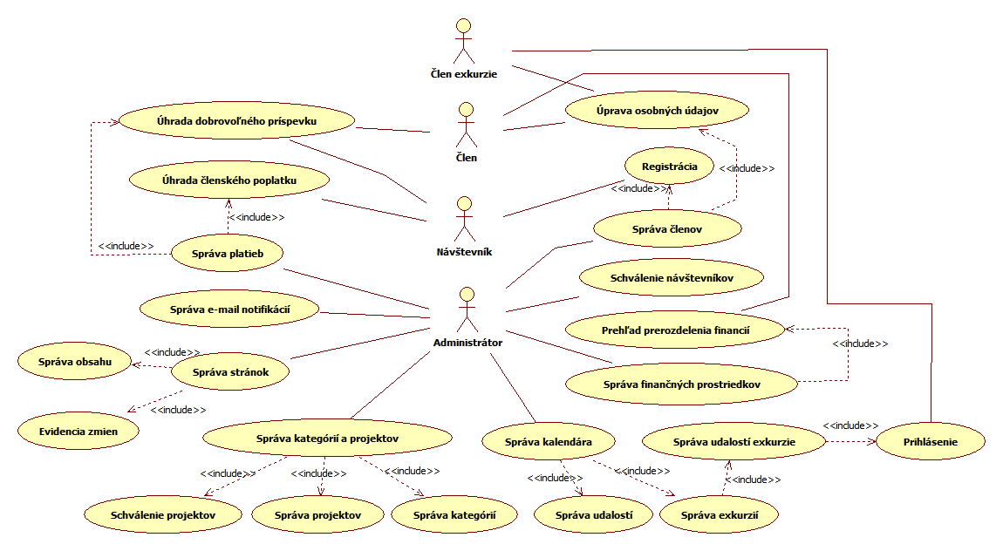
Obr.1 Vzťah medzi používateľskými rolami akciami

Používateľské rozhrania
PR-1 | Používateľské rozhranie musí byť zladené v dizajne univerzitnej stránky.
PR-2 | Používateľské rozhranie musí byť vytvorené formou web stránky.

Hardvérové rozhrania
Systém neobsahuje žiadne hardvérové rozhrania.

Softvérové rozhrania
SSR-1 | Systém bude vytvorený ako webová stránka pomocou technológie PHP, Java Script, MySQL.
SSR-2 | Používateľské rozhranie musí korektne fungovať v prehliadačoch Internet Explorer 9, Mozilla Firefox 15 a vyššie, Google Chrome 22 a vyššie.

Komunikačné rozhrania
KR-1 | Administrátor bude môcť hocikedy poslať hromadný e-mail všetkým registrovaným a potencionálnym užívateľom podľa zvolených kritérií.
KR-2 | Budú sa automaticky posielať e-mailom upozornenia na nadchádzajúce udalosti v kalendári všetkým registrovaným užívateľom podľa zvolených kritérií.

Inicializačné požiadavky
IP-1 | Do konfiguračných súborov je potrebné zdať prihlasovacie údaje pre databázu.
IP-2 | Je potrebné spustiť inštalačný script, ktorý vytvorí potrebné tabuľky a prepojenia medzi nimi a vytvorí administrátorské konto.

Funkcie systému
DOPLNIŤ USE CASE DIAGRAM

Triedy používateľov a ich vlastnosti
Návštevník | Môže prezerať kalendár podujatí a prezentačné texty na stránke, môže poslať finančný príspevok v určenej minimálnej hodnote, nevidí aktivity pre členov.
Člen | Môže prezerať všetko čo návštevník, ale bude dostávať informácie o udalostiach prostredníctvom e-mailov. Člen uvidí detailné prerozdelenie financií v rámci občianskeho združenia a históriu svojich platieb.
Člen exkurzie | Môže sa prihlásiť na exkurziu, vidí kalendár podujatí.
Administrátor | Má všetky právomoci člena. Schvaľuje, manažuje a vytvára nových členov. Vidí detailný popis platieb a vie k ním priraďovať užívateľov. Rozposiela hromadnú korešpondenciu a taktiež môže vytvárať a manažovať projekty (pridávať kategórie), exkurzie a prideľovať im priority. Vie upravovať texty na stránkach.

Budúca verzia systému
Zatiaľ nie sú známe ďalšie požiadavky od zadávateľa, ktoré by neboli zahrnuté v prvej verzii.

Špecifikácia požiadaviek

Registrácia návštevníkov

Popis prípadu použitia UC01
Označenie: | UC01 | Názov: | Registrácia návštevníka | Priorita: | vysoká
Popis: |  | Návštevník sa zaregistruje na stránke (vyplní všetky potrebné údaje) a bude čakať na schválenie administrátorom.
Vstupné podmienky: |  | Treba vyplniť povinné položky formuláru
Výstupné podmienky: |  | Registrovaný návštevník
Opakovanosť: |  | Častá
 |  | Krok | Činnosť
Bežná cesta |  | 0.1 | Návštevník vyplní formulár a pošle ho
 |  | 0.2 | Návštevník bude schválený
Alternatívna cesta |  | 1.1 | (od kroku 0.1) Administrátor pridá manuálne návštevníka

Funkčné požiadavky UC01
Označenie | Popis
Kontrola vstupov | Kontrola, či zákazník vyplnil všetky povinné polia správne.
Pridanie do databázy | Systém pridá užívateľa do databázy a nastaví mu stav neschválený

Schválenie návštevníkov

Popis prípadu použitia UC02
Označenie: | UC02 | Názov: | Schválenie návštevníka | Priorita: | vysoká
Popis: |  | Administrátor môže/nemusí schváliť návštevníka
Vstupné podmienky: |  | Registrovaný návštevník
Výstupné podmienky: |  | Schválený člen
Opakovanosť: |  | Častá
 |  | Krok | Činnosť
Bežná cesta |  | 0.1 | Schváli návštevníka
Alternatívna cesta |  | 1.1 | Neschváli návštevníka

Funkčné požiadavky UC02
Označenie | Popis
Úprava databázy | Systém zmení pole v databáze s informáciou o schválení
Informovanie návštevníka | Systém pošle e-mail návštevníkovi o schválení/neschválení

Spravovanie členov

Popis prípadu použitia UC03
Označenie: | UC03 | Názov: | Spravovanie členov | Priorita: | nízka
Popis: |  | Člen si môže upraviť niektoré svoje údaj.  Administrátor môže upravovať údaje o každom návštevníkovi.
Vstupné podmienky: |  | Registrovaný člen, údaje s formulára
Výstupné podmienky: |  | Aktualizácia osobných údajov v databáze
Opakovanosť: |  | Zriedka
 |  | Krok | Činnosť
Bežná cesta |  | 0.1 | Zadá správne údaje
Alternatívna cesta |  | 1.1 | Zadá nesprávne údaje

Funkčné požiadavky UC03
Označenie | Popis
Kontrola vstupov | Kontrola, či sú vyplnené všetky povinné polia správne.
Úprava databázy | Systém zmení potrebné polia v databáze.

Spravovanie kategórií a projektov

Popis prípadu použitia UC04
Označenie: | UC04 | Názov: | Spravovanie kategórií | Priorita: | stredná
Popis: |  | CRUD na kategóriách
Vstupné podmienky: |  | Vstupné informácie z formulára
Výstupné podmienky: |  | Aktualizované kategórie
Opakovanosť: |  | Minimálna
 |  | Krok | Činnosť
Bežná cesta |  | 0.1 | Administrátor vyplní formulár
 |  | 0.2 | Údaje o kategórií sa aktualizujú
Alternatívna cesta |  | 1.1 | Údaje sa neaktualizujú

Funkčné požiadavky UC04
Označenie | Popis
Kontrola vstupov | Kontrola, či administrátor vyplnil všetky povinné polia správne.
Úprava databázy | Systém pridá alebo zmení potrebné polia v databáze.

Popis prípadu použitia UC05
Označenie: | UC05 | Názov: | Spravovanie projektov | Priorita: | vysoká
Popis: |  | CRUD na projektoch
Vstupné podmienky: |  | Vstupné informácie z formulára a existencia danej kategórie
Výstupné podmienky: |  | Aktualizovanie projektu, nastavenie stavu neschválený
Opakovanosť: |  | Častá
 |  | Krok | Činnosť
Bežná cesta |  | 0.1 | Administrátor vyplní formulár
 |  | 0.2 | Údaje o projekte sa aktualizujú
Alternatívna cesta |  | 1.1 | Údaje sa neaktualizujú

Funkčné požiadavky UC05
Označenie | Popis
Kontrola vstupov | Kontrola, či administrátor vyplnil všetky povinné polia správne.
Úprava databázy | Systém pridá alebo zmení potrebné polia v databáze.

Popis prípadu použitia UC06
Označenie: | UC06 | Názov: | Schvaľovanie projektov | Priorita: | vysoká
Popis: |  | Schválenie projektov vyššou radou
Vstupné podmienky: |  | Vytvorený a neschválený projekt
Výstupné podmienky: |  | Schválený projekt
Opakovanosť: |  | Častá
 |  | Krok | Činnosť
Bežná cesta |  | 0.1 | Schválenie projektu vyšším orgánom
 |  | 0.2 | Schválenie projektu v systéme
Alternatívna cesta |  | 1.1 | Neschválenie projektu

Funkčné požiadavky UC06
Označenie | Popis
Úprava databázy | Systém zmení potrebné polia v databáze.

Spravovanie platieb

Popis prípadu použitia UC07
Označenie: | UC07 | Názov: | Registračný (členský) poplatok | Priorita: | vysoká
Popis: |  | Úhrada členského poplatku pri registrácií a obnova členstva
Vstupné podmienky: |  | Vyplnený registračný formulár a variabilný symbol, prevod finančných prostriedkov na účet občianskeho združenia
Výstupné podmienky: |  | Uhradený členský poplatok u daného člena
Opakovanosť: |  | Častá
 |  | Krok | Činnosť
Bežná cesta |  | 0.1 | Vyplnený registračný formulár
 |  | 0.2 | Poslanie registračného poplatku
 |  | 0.3 | Pripísanie poplatku na účet združenia
 |  | 0.4 | Manuálne priradenie registračného poplatku k danému členovi na základe variabilného symbolu
Alternatívna cesta |  | 1.1 | Nebol zaslaný registračný poplatok (od 0.2)

Funkčné požiadavky UC07
Označenie | Popis
Kontrola vstupov | Kontrola, či sú vyplnené všetky povinné polia správne.
Úprava databázy | Systém pridá záznam do databázy.

Popis prípadu použitia UC08
Označenie: | UC08 | Názov: | Dobrovoľný príspevok | Priorita: | Nízka
Popis: |  | Úhrada dobrovoľného príspevku
Vstupné podmienky: |  | Evidovaný člen
Výstupné podmienky: |  | Uhradený dobrovoľný príspevok u daného člena
Opakovanosť: |  | Zriedka
 |  | Krok | Činnosť
Bežná cesta |  | 0.1 | Poslanie príspevku
 |  | 0.2 | Pripísanie príspevku na účet združenia
 |  | 0.3 | Manuálne priradenie príspevku k danému členovi na základe variabilného symbolu

Funkčné požiadavky UC08
Označenie | Popis
Úprava databázy | Systém pridá záznam do databázy.

Popis prípadu použitia UC09
Označenie: | UC09 | Názov: | Správa finančných prostriedkov | Priorita: | Stredná
Popis: |  | Presun finančných prostriedkov medzi kategóriami
Vstupné podmienky: |  | Evidovaná kategória, finančné prostriedky
Výstupné podmienky: |  | Presunuté finančné prostriedky do danej kategórie
Opakovanosť: |  | Zriedka
 |  | Krok | Činnosť
Bežná cesta |  | 0.1 | Vyplnení formulár
 |  | 0.2 | Presunuté prostriedky
Alternatívna cesta |  | 1.1 | Nepresunuté prostriedky

Funkčné požiadavky UC09
Označenie | Popis
Kontrola vstupov | Kontrola, či je dostatočné množstvo finančných prostriedkov
Úprava databázy | Systém zmení potrebné polia v databáze.

Spravovanie kalendára

Popis prípadu použitia UC10
Označenie: | UC10 | Názov: | Správa udalosti | Priorita: | vysoká
Popis: |  | CRUD na udalostiach
Vstupné podmienky: |  | Vyplnený názov, čas, miesto, popis
Výstupné podmienky: |  | Vytvorená udalosť v kalendári
Opakovanosť: |  | Zriedka
 |  | Krok | Činnosť
Bežná cesta |  | 0.1 | Vyplnenie formulára
 |  | 0.2 | Udalosť bola vytvorená
Alternatívna cesta |  | 1.1 | Udalosť nebola vytvorená

Funkčné požiadavky UC10
Označenie | Popis
Kontrola vstupov | Kontrola, či administrátor vyplnil všetky povinné polia správne.
Úprava databázy | Zápis do databázy

Popis prípadu použitia UC11
Označenie: | UC11 | Názov: | Správa exkurzií | Priorita: | vysoká
Popis: |  | CRUD exkurzie
Vstupné podmienky: |  | Vyplniť názov, čas, miesto, popis
Výstupné podmienky: |  | Vytvorená exkurzia v kalendári
Opakovanosť: |  | Zriedka
 |  | Krok | Činnosť
Bežná cesta |  | 0.1 | Vyplnenie formulára
 |  | 0.2 | Udalosť bola vytvorená
Alternatívna cesta |  | 1.1 | Udalosť nebola vytvorená

Funkčné požiadavky UC11
Označenie | Popis
Kontrola vstupov | Kontrola, či administrátor vyplnil všetky povinné polia správne.
Úprava databázy | Zápis do databázy

Popis prípadu použitia UC12
Označenie: | UC12 | Názov: | Správa udalosti exkurzie | Priorita: | vysoká
Popis: |  | CRUD udalosti exkurzie
Vstupné podmienky: |  | Vyplnený názov, čas, miesto, popis, miestnosť, abstrakt, prednášajúci, maximálny počet študentov, špeciálne požiadavky
Výstupné podmienky: |  | Vytvorená udalosť exkurzie v kalendári
Opakovanosť: |  | Zriedka
 |  | Krok | Činnosť
Bežná cesta |  | 0.1 | Vyplnenie formulára
 |  | 0.2 | Udalosť exkurzie bola vytvorená
Alternatívna cesta |  | 1.1 | Udalosť exkurzie nebola vytvorená

Funkčné požiadavky UC12
Označenie | Popis
Kontrola vstupov | Kontrola, či administrátor vyplnil všetky povinné polia správne.
Úprava databázy | Zápis do databázy

Popis prípadu použitia UC13
Označenie: | UC13 | Názov: | Prihlásenie na udalosť exkurzie | Priorita: | vysoká
Popis: |  | Nahlásenie počtu ľudí na danú udalosť exkurzie
Vstupné podmienky: |  | Kontaktné informácie na zodpovednú osobu  Počet osôb sprevádzaných so zodpovednou osobou
Výstupné podmienky: |  | Rezervovaná účasť na udalosti exkurzie
Opakovanosť: |  | Zriedka
 |  | Krok | Činnosť
Bežná cesta |  | 0.1 | Vyplnenie formulára
 |  | 0.2 | Rezervácia prebehla úspešne
Alternatívna cesta |  | 1.1 | Rezervácia prebehla neúspešne

Funkčné požiadavky UC13
Označenie | Popis
Úprava databázy | Zápis do databázy

Spravovanie obsahu stránok

Popis prípadu použitia UC14
Označenie: | UC14 | Názov: | Správa obsahu stránky a evidencia zmien | Priorita: | stredná
Popis: |  | Úprava obsahu stránky  Evidencia osôb ktoré upravil dané stránky
Vstupné podmienky: |  | Informácie, ktoré majú byť upravené  kto upravil danú stránku
Výstupné podmienky: |  | Upravený obsah stránky  kto upravil danú stránku
Opakovanosť: |  | Zriedka
 |  | Krok | Činnosť
Bežná cesta |  | 0.1 | Úprava stránky
 |  | 0.2 | Stránka bola upravená
Alternatívna cesta |  | 1.1 | Úprava stránky sa nepodarila

Funkčné požiadavky UC14
Označenie | Popis
Úprava databázy | Systém zmení potrebné polia v databáze.

Spravovanie e-mailových notifikácií

Popis prípadu použitia UC15
Označenie: | UC15 | Názov: | Hromadná korešpondencia | Priorita: | vysoká
Popis: |  | Posielanie informačných e-mailov konkrétnym členom a potencionálnym členom
Vstupné podmienky: |  | Zoznam e-mailových adries
Výstupné podmienky: |  | Odoslanie informačných e-mailov
Opakovanosť: |  | Častá
 |  | Krok | Činnosť
Bežná cesta |  | 0.1 | Definovanie oznamu
 |  | 0.2 | Určenie príjemcov
 |  | 0.3 | Odoslanie e-mailov
Alternatívna cesta |  | 1.1 | Neodoslanie e-mailov

Funkčné požiadavky UC15
Označenie | Popis
Odoslanie e-mailov | Informačný e-mail bol doručený adresátom

Import a export údajov

Popis prípadu použitia UC16
Označenie: | UC16 | Názov: | Import údajov | Priorita: | vysoká
Popis: |  | Import údajov zo súboru do databázy
Vstupné podmienky: |  | Kompatibilný súbor z údajmi
Výstupné podmienky: |  | Údaje zo súboru uložené v databáze
Opakovanosť: |  | Zriedka
 |  | Krok | Činnosť
Bežná cesta |  | 0.1 | Zvolenie súboru na import
 |  | 0.2 | Údaje importované
Alternatívna cesta |  | 1.1 | Údaje neboli importované

Funkčné požiadavky UC16
Označenie | Popis
Úprava databázy | Systém pridá potrebné záznamy do databázy

Popis prípadu použitia UC17
Označenie: | UC17 | Názov: | Export údajov | Priorita: | vysoká
Popis: |  | Export údajov z databázy do súboru
Vstupné podmienky: |  | Databáza s údajmi
Výstupné podmienky: |  | Údaje z databázy sú zapísané v súbore
Opakovanosť: |  | Zriedka
 |  | Krok | Činnosť
Bežná cesta |  | 0.1 | Zvolenie adresy na vytvorenie súboru
 |  | 0.2 | Údaje exportované
Alternatívna cesta |  | 1.1 | Údaje neboli exportované

Funkčné požiadavky UC17
Označenie | Popis
Vytvorenie súboru | Systém vytvorí súbor z údajmi na vybranej adrese

Evidencia operácií

Popis prípadu použitia UC18
Označenie: | UC18 | Názov: | Evidencia vykonaných operácií | Priorita: | vysoká
Popis: |  | Záznam o každej vykonanej operácie v systéme
Vstupné podmienky: |  | -
Výstupné podmienky: |  | Zaevidovanie vykonanej operácie
Opakovanosť: |  | Zriedka
 |  | Krok | Činnosť
Bežná cesta |  | 0.1 | Vykonanie operácie
 |  | 0.2 | Operácia zaevidovaná

Funkčné požiadavky UC18
Označenie | Popis
Úprava databázy | Systém pridá potrebný záznam do databázy

Ďalšie požiadavky

Dostupnosť
D-1 | Neustála dostupnosť, okrem plánovaných odstávok a nedostupnosťou nespôsobenou systémom (výpadok elektriny, porucha informačného systému, ...)

Bezpečnostné požiadavky
BP-1 | Heslá v databáze musia prejsť pred uložením do databázy HASHovacou funkciou.
BP-2 | Užívateľské vstupy musia byť ošetrené voči útokom typu SQL injection.

Konceptuálna analýza

Diagramy aktivít
Diagram aktivít (angl. Activity diagram) je typ diagramu v jazyku UML.

Registrácia do systému
Registračný formulár nadväzuje na minuloročné projekty pričom je akýmsi prienikom medzi nimi. Návštevník vyplní formulár na registráciu, ak všetky zadané vstupy sú správne, tak registrácia sa uskutoční. Ak apoň jeden zo vstupov je nesprávny, tak systém požiada návštevníka o opravu.

Komponent | Vlastnosti
Meno | Textové pole
Priezvisko | Textové pole
Heslo | Textové pole, heslo
Heslo ešte raz | Textové pole, heslo
E-mail | Textové pole
Tel. číslo | Textové pole, vstup číslo
Variabilný symbol | Textové pole, vstup číslo
Odošli | Tlačidlo, submit
Fakulta | Rolovacie menu
Študijný program | Rolovacie menu
Titul | Rolovacie menu
Miesto narodenia | Textove pole
Rok ukoncenia studija | Textove pole

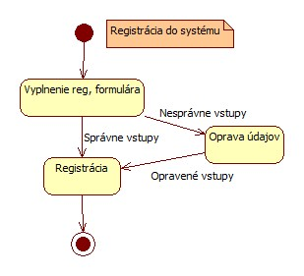
Obr.1 Activity diagram pre registráciu

Predbežný UI ako bude vyzerať registračný formulár
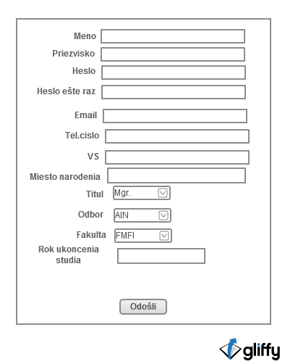

Prihlásenie do systému
Člen vyplní prihlasovací formulár, ak všetky zadané vstupy sú správne, tak prihlásenie sa uskutoční. Ak apoň jeden zo vstupov je nesprávny, tak systém požiada člena o opravu.

Komponent | Vlastnosti
Prihlasovacie meno | Textové pole
Heslo | Textové pole, heslo
Prihlás | Tlačidlo, submit

Predbežný UI ako bude vyzerať prihlasovací formulár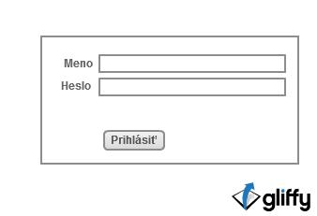
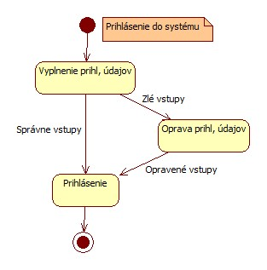
Obr.2 Activity diagram pre prihlásenie

Úhrada členského
Pri registrácií si návštevník zvolí svoj variabilný symbol, podľa ktorého administrátor vie identifikovať prevod peňazí a schváliť registrovaného návštevníka.
Komponent | 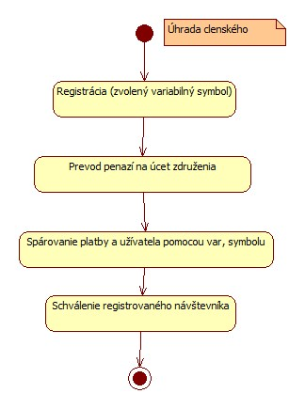  Vlastnosti
Meno a priezvisko | Textové pole
VS | Textové pole, číslo
email | Textové pole, email
Vyska príspevku | Textove pole
Odoslať | Tlačidlo, submit
Obr.3 Activity diagram pre úhradu členského

Obr.3 Activity diagram pre úhradu členského

Dobrovoľný príspevok
Člen môže poslať dobrovoľný príspevok na účet združenia. Administrátor podľa variabilného symbolu identifikuje člena. Ak to nie je možné, tak určí príspevok ako anonymný.
Komponent | Vlastnosti
Vyska príspevku | Textove pole
Odoslať | Tlačidlo, submit

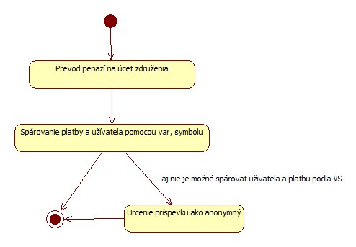
Obr.4 Activity diagram pre dobrovoľný príspevok

Prevod financií
Administrátor môže vykonať úkon prevodu financií z jednej cieľovej kategórie alebo projektu, na inú kategóriu alebo projekt, ak je takýto akt potrebný.
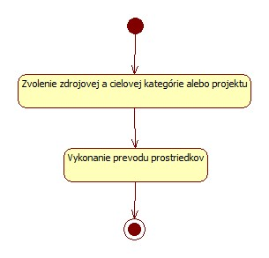
Obr.5 Activity diagram pre prevod financii

Úprava obsahu webu
Adminstrátor vie upraviť texty na stránke pomocou jednoduchého editora, ktorý mu poskytne základné formátovanie(Bold, Italic, Underline,...) textov na stránke alebo napríklad vloženie obrázku do textu a iných možností formátovania pomocou bbCode značiek, ktoré sa budú prekladať na html tagy.
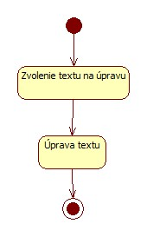
Obr.6 Activity diagram pre úpravu strán

Vytvorenie udalostí
Administrátor môže vytvoriť udalosť na stránke, tak že vyplní formulár, zvolí dátum, čas, miesto. Kontroluje sa dostupnosť, ak nie je možné realizovať, tak systém žiada o zmenu.
Komponent | Vlastnosti
Názov | Textové pole
Dátum | Textové pole, dátum
Čas | Textové pole, čas
Miestnosť | Textové pole
Poznámka | Textové pole
Vytvor | Tlačidlo

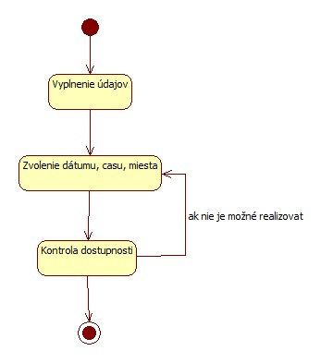
Obr.7 Activity diagram pre vytvorenie udalostí

CRUD projekty
Administrátor vie vytvoriť alebo zmazať projekt.
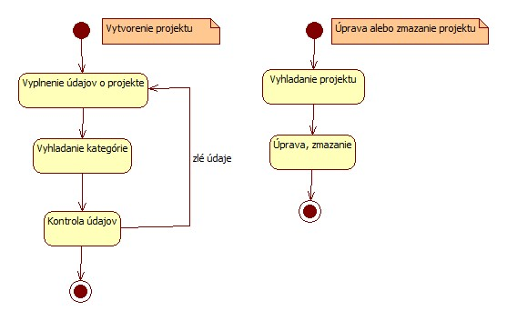
Obr.8 Activity diagram pre CRUD projekty

Stavový diagram
Tento diagram koncepltuálne popisuje stavy v systéme a taktiež ukazuje, ktoré aktivity majú za následok zmenu stavu.
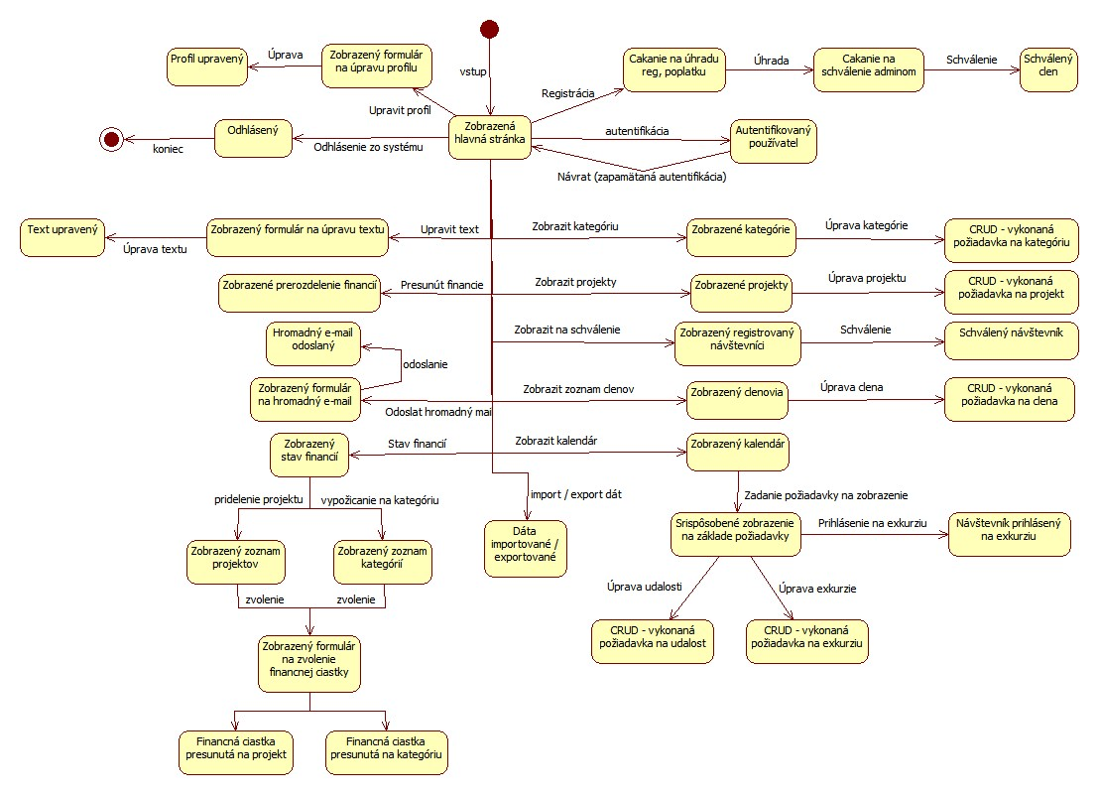
Obr.9 Stavový diagram popisujúci jednotlové stavy v systéme

Entitno-relačný diagram
Tento diagram zobrazuje entity a relácie medzi nimi.
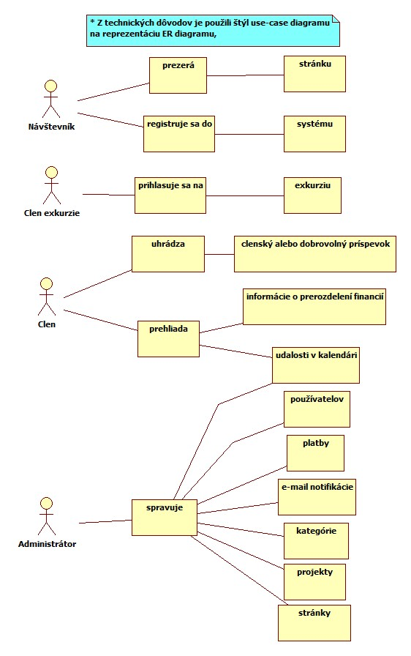
Obr.10 Entitno-relačný diagram

Možné použité technológie
Pre náš projekt sme si vybrali technológiu PHP v spojení s MySQL databázou, net framework (code igniter), HTML a CSS, java script a jquery. Na základe požiadaviek od zadávateľa sme zvolili túto technológiu pre jej dostupnosť a jednoduché nasadenie. Ďalší dôvod bol, aby aplikácia bola prístupná pre širokú verejnosť prostredníctvom internetu a to pomocou prehliadaču. Táto technológia nie je limitovaná operačným systémom serveru a preto je možné túto technológiu nasadiť na akýkoľvek server.
Aplikácia je rozdelená na jednotlivé triedy (class) vďaka čomu sme si mohli rozdeliť projekt na celky a pracovať na ňom nezávislé.

Popis k jednotlivým technológiám

PHP
PHP je serverový skriptovací jazyk, ktorý je od roku 1994 jedným z najpoužívanejších pri tvorbe dynamických web stránok. PHP bola pôvodne skratka „Personal Home Page“, dnes sa už používa Hypertext Processor. Oproti svojím rovesníkom Javasriptu a CSS je rozdielny predovšetkým tým, že sa skrypt vykoná mimo užívateľského počítača a na výstup monitora príde len výsledok.
Výhody PHP:
- Veľmi účinné a elegantné spracovanie formulárov, dát a pošty
- Možnosť prístupu k súborom aj cookies
- Veľmi široké možnosti použitia
- Spolupráca s databázami
Nevýhody PHP:
- Na niektorých serveroch (hlavne neplatených) nemusí vôbec fungovať
- Nutnosť komplikovanej inštalácie na počítač správcu
- Zložitosť

MySQL
MySQL je systém na správu relačných databáz. Tento systém využívajú napr. Wikipédia, Facebook alebo Twitter. Pre potreby projektu budeme používať verziu 5.

Codeigniter(PHP Framework)
Codeigniter je PHP framework využívajúci MVC (Model, View, Controler) pattern. Je to kompaktný framework, ktorý v základnom balíku poskytuje iba najdôležitejšiu funkcionalitu, preto sa radí do kategórie rýchlych na naučenie. Obsahuje iba základnú vrstvu pre správu databázy postavenú na active record patterne. Avšak programátor môže používať aj klasické SQL dopyty, active record však poskytuje lepšiu a pohodlnejšiu prácu. Má detailnú dokumentáciu, ktorá je dostupná aj v offline verzii v rar archíve frameworku. Obsahuje veľa užitočných príkladov, ktoré sú nápomocné. Ak by ani toto nestačilo tak má širokú celosvetovú komunitu, ktorú je možné požiadať o pomoc, keď si človek nevie s niečim pomôcť. Vzhľadom na hore uvedené fakty Codeigniter patrí medzi frameworky, ktoré je ľahké sa naučiť za krátku dobu.

HTML
Značkovací jazyk pre tvorbu najjednoduchšej varianty web stránky. Pre účel tohto projektu využijeme xHTML 1.0 transitional a HTML 5.0.

CSS
Kaskádové štýly alebo CSS (Cascading Style Sheets) je všeobecné rozšírenie xHTML. Konzorcium W3C označuje CSS ako jednoduchý mechanizmus na vizuálne formátovanie internetových dokumentov.

Java Script
Java Script je jazyk, ktorý je súčasťou webových prehliadačov. Ako taký sa líši pre jednotlivé prehliadače a ich verzie. Používa sa najmä na animácie a zvýšenie interaktivity webových stránok. Existujú rôzne frameworky, my budeme využívať knižnicu JQuery.

JQuery
jQuery je ľahká cross-browser JavaScript knižnica, ktorá kladie dôraz na interakciu medzi JavaScriptom a HTML. jQuery je aktuálne najpoužívanejšia knižnica.
Je slobodný a otvorený software pod MIT licenciou. Jej syntax je navrhnutá pre jednoduchšiu navigáciu dokumentu, výber DOM elementov, vytváranie animácií, spracovanie udalostí, a vývoj Ajax aplikácií. jQuery tiež poskytuje možnosti pre vývojárov na vytváranie pluginov postavených na tejto JavaScript knižnici.

Komponentný diagram
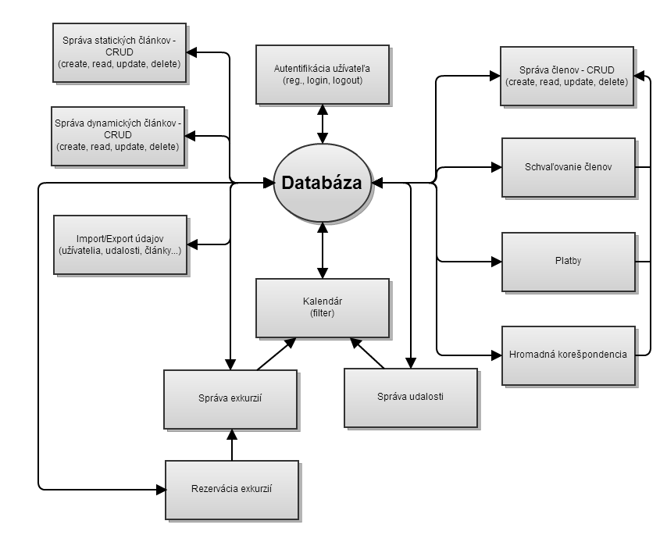
Obrázok 1 – Komponent diagram

Komponent autentifikácia užívateľa
Komponent dôležitý pre registráciu, prihlásenie a odhlásenie užívateľa. Najprv treba registrovať do systému a čakať na schválenie, komponent kontroluje, či všetky povinné polia sú správne vyplnené. Po schválení je možné prihlásiť. Úlohou komponentu je overovanie hesla, ktoré je zadane pri prihlásovaní do systému. Ak bolo heslo správne zadané, použivateľovi je povolený prístup k možnostiam, ktoré sú prístupné iba po prihlásení. Po prihlásení je aktívná možnosť odhlásenie.

Komponent správa členov
Komponent je prístupný pre prihláseného člena.
- Create: Vytvoriť člena môže návštevník s registráciou, alebo administrátor môže manuálne pridať člena do databázy.
- Read: Z databázy sa vyberú uložené informácie, ktoré sa zobrazia.
- Update: Je možné meniť údaje. Zobrazí sa formulár ako pri registrácií, z databázy sa vyberú uložené informácie. Po potvrdení zmeny údajov a ich skontrolovaní, sa uložia do databázy.
- Delete: Každého člena je možné odstrániť z databázy.

Komponent schválovanie členov
Komponent je prístupný pre administrátora. Pri registrácii položka „schválený“ sa automaticky nastaví na „neschválený“. Administrátor môže, ale nemusí schváliť člena.

Komponent platby
Platba môže byť: registračný, členský poplatok alebo dobrovoľný príspevok.Komponent kontroluje, či pri registrácií bolo odoslané registračný poplatok (v ďalších rokoch to bude členský poplatok), ktorý sa ukladá do databázy. Administrátor na základe variabilného symbolu priradí člena.

Komponent hromadná korešpondencia
Po vyplnení formulára administrátor môže posielať informačné e-maily konkrétnym členom a potenciálnym členom. Podľa formulára budú vybraté vhodné e-mailové adresy z databázy.

Komponent správa článkov
Úloha komponentu:
- Create: Administrátor môže vytvoriť článok, po správne vyplnení formulára údaje sa ukladajú do databázy.
- Delete: Adminstrátor môže zmazať článok.
- Read: Každý člen môže zobraziť článok. Po vybraní článka sa vypíše text z databázy.

Statické články
Sú to články, ktoré sú pevne dané. Sú to hlavne články informačného charakteru s veľmi dlhou periódou zobrazenia, napr. stanovy, dôležité oznamy.

Dynamické články
Sú to tipy článkov, ktoré vytvára administrátor a majú informačný charakter, napr. článok o nadchádzajúcich stretnutiach, novinky na webe, novinky so sveta a iné.

Komponent import/export údajov
- Import údajov: Z kompatibilného súboru je možné importovať údaje do databázy.
- Export údajov: Po zvolení adresy na vytvorenie súboru je možné exportovať údaje z databázy.

Komponent kalendár
Do kalendára sa ukladajú udalosti, aj exkurzie ako udalosti. Je možné filtrovať, napr. odkedy-dokedy chceme udalosti zobraziť a z databázy budú vyťahované vhodné udalsoti so všetkými údajmi.

Komponent správa exkurzií
Úloha komponentu:
- Create: Administrátor môže vytvoriť exkurziu, po správne vyplnení formulára údaje sa ukladajú do databázy. Aj v kalendári sa objaví nová exkurzia.
- Update: Administrátor môže meniť údaje exkurzie. Z databázy sa zobrazia uložené údaje a uložia sa nové údaje.
- Delete: Adminstrátor môže zmazať exkurziu. Z databázy tým odstráni všetky údaje o exkurzie. Odstráni exkurziu aj z kalendára.
- Read: Každý kto ma prístup na stránku združenia môže zobraziť údaje o exkurzie alebo konkrétnej udalosti v kalendári. Po vybraní exkurzie/udalosti sa vypíšú vhodné údaje z databázy.

Komponent login/logout exkurzií
Každý prihlásený používateľ sa môže prihlásiť alebo odhlásiť z exkurzie a spolu so svojou osobou nahlásiť aj počet sprevádzaných ľudí. Pri prihlásení sa skontroluje obsadenosť. Ak je tam ešte požadovaný počet voľných miest, tak prihlásenie sa uskutoční a do databázy uložíme nové údaje o obsadenosti. Pri odhlásení tak isto meníme obsanenosť v datebáze.

Komponent správa udalosti
Úloha komponentu:
- Create: Administrátor môže vytvoriť udalosť, po správne vyplnení formulára údaje sa ukladajú do databázy. Aj v kalendári sa objaví nová udalosť.
- Update: Administrátor môže meniť údaje udalosti. Z databázy sa zobrazia uložené údaje a uložia sa nové údaje.
- Delete: Adminstrátor môže zmazať udalosť. Z databázy tým odstráni všetky údaje o udalosti. Odstráni udalosť aj z kalendára.
- Read: Každý návštevník stránky môže zobraziť údaje o udalosti. Po vybraní udalosti sa vypíšú vhodné údaje z databázy.

Databázový model

Databázový model bol vyhotovený tak aby reálne pokryl všetky situácie, ktoré môžu nastať počas behu aplikácie a zohľadnuje vzťahy medzi udalosťami, ktoré počas behu aplikácie môžu nastať a je na ne pripravený. Za základnú tabuľku možno označiť tabuľku „users“, ktorá uchováva všetky informácie o konkrétnom používateľovi. Za zaujímavé tabuľky možno označiť tabuľky zaoberajúce sa správou projektov a vecí ohľadne projektov. Projekty sú členené do kategórií, podľa toho kvôli čomu boli vytvorené. Projekt sa môže nachádzať vo viacerých stavoch. A to napríklad schválený, vytvorený ale zatiaľ neschválený, ukončený. Tieto stavy sa zaznamenávaju podľa hodnoty v stĺpci „active“. Každý projekt vedie o sebe informácie za akým účelom bol vytvorený, kto ho vytvoril a taktiež predpokladané finančné náklady na jeho realizáciu a časové obdobie na ktoré bol vytvorený. Pre každý projekt sa vedie evidencia nákupov jednotlivých čiastkových položiek, ktoré sú potrebné pre jeho celkovú realizáciu. Tieto položky sa viažu na konkrétny projekt, je známe meno položky, celková suma a ID používateľa, ktorý takýto nákup uskutočnil. Tieto finančné prostriedky sa čerpajú z peňazí, ktoré boli na tento projekt vyčlenené. Po ukončení projektu sa zráta celková suma, ktorá bola vynaložena na daný projekt a ak zostanú nevyčerpané peniaze, tak tieto peniaze sa vrátia späť do spoločných peňazí určených na danú kategóriu pod ktorú patrí daný projekt. Peniaze medzi kategóriami je možné presúvať, keď nastane potreba združenia presunúť akútne peniaze na inú kategóriu z rôznych dôvodov. Tieto tranzakcie sa evidujú takže je jednoduché zistiť z kade dané peniaze prišli, aby bolo jednoduché ich vrátiť späť. Taktiež za zmienku , kvôli svojej významnosti stojí tabuľka „database_log“, lebo táto tabuľka obsahuje všetky zmeny, ktoré boli vykonané v databázi od insertov, updatov až po delete operácie.
Príklad relácií:
- Projekt je v relácií ku kategórií vo vzťahu N:1, lebo n-projektov môže patriť pod jednu kategóriu ale zároveň každý projekt môže byť začlenený maximálne v jednej kategórií
- Projekt v relácii ku položkám projektu je vo vzťahu 1:N, lebo práve n-položiek bolo vyúčtovaných na daný, konkrétny projekt.
- Údaje typu miesto narodenie, poštové smerové číslo, štúdijný program a ďaľšie je vo vzťahu ku tabuľke „users“ vo vzťahu 1:N. Lebo daný používateľ sa narodil na práve jednom mieste, absolvoval práve jeden štúdijný program alebo jeho adresa obshauje práve jedno poštové smerové číslo a na strane druhej práve n-používateľov sa narodilo na práve jednom mieste. Keďže takéto údaje sa s veľkou pravdepodobnosťou opakujú tak sú vyčlenené do samostatných tabuľiek, čo zabezpečí ich rýchlejšiu úpravu ak je potrebná, lebo stačí nám zmeniť jeden údaj a zmenia sa všetky požadované, keďže iné tabuľky sa na tieto hodnoty odkazujú pomocou cudzích kľučov.
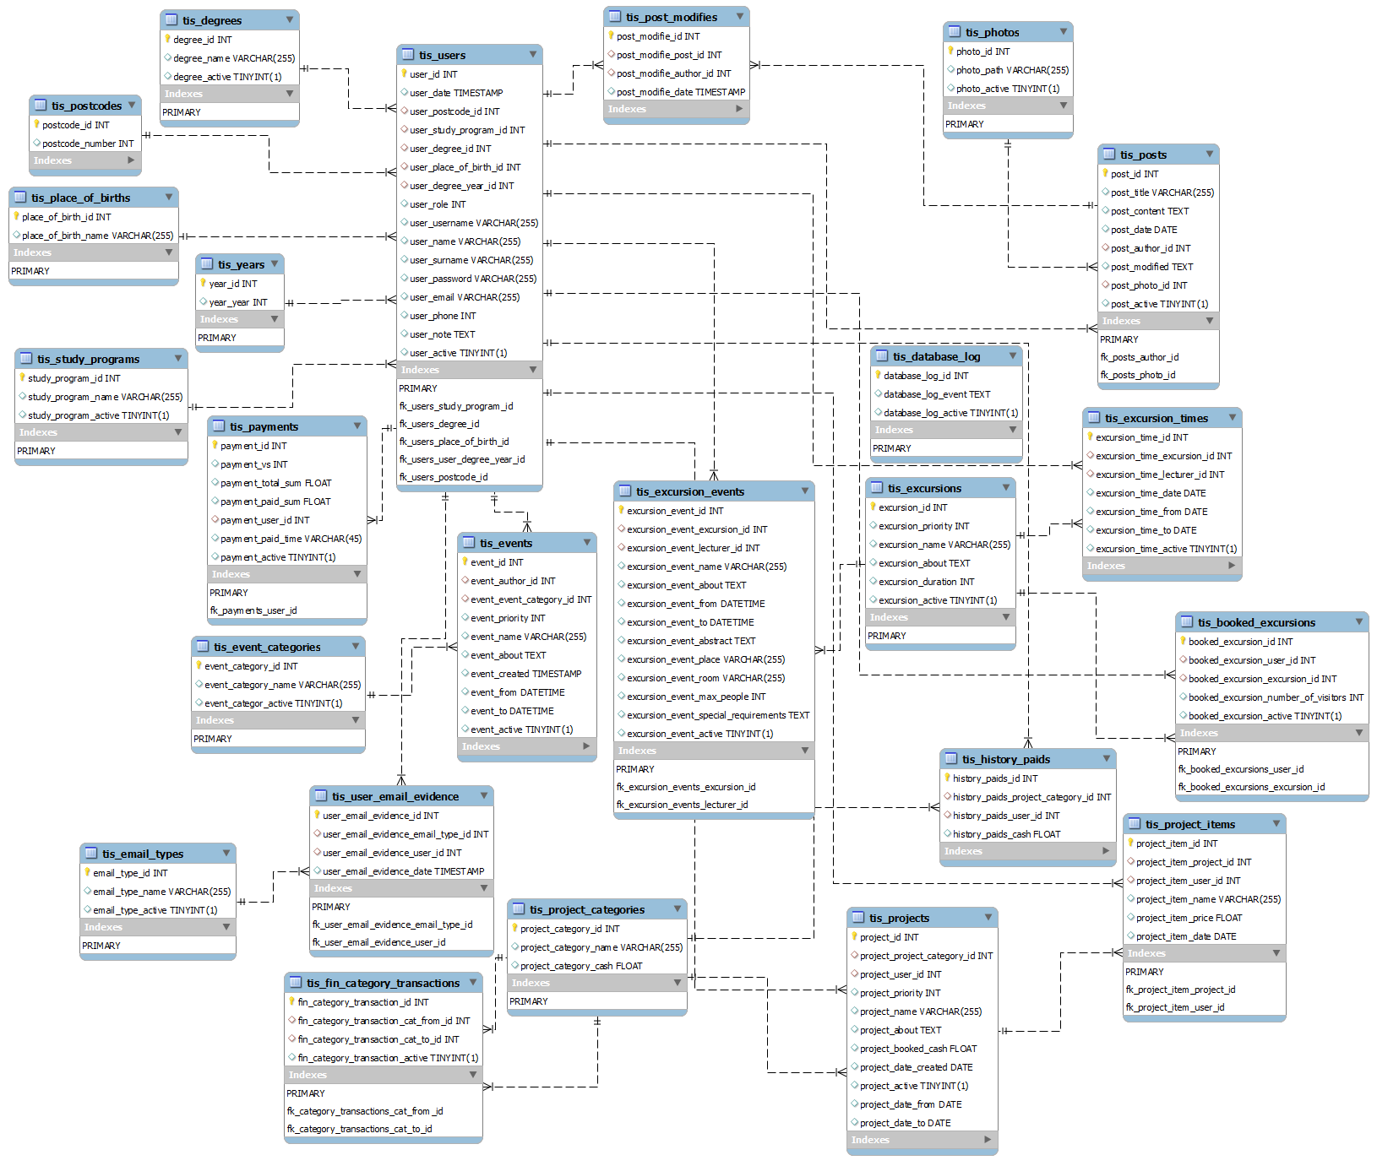
Obrázok 2 - Dátový model aplikácie

Konvencie:
- Jazyk: všetky názvy tabuliek a názvy stĺpcov sú uvedené v anglickom jazyku
- Názvy tabuliek: tabuliek začínajú prefixom "tis_“ a následne pokračujú pomenovaním v množnom čísle, ktoré hovorí o tom čo daná tabuľka zabezpečuje
- Názvy stĺpcov: názvy stĺpcov začínajú prefixom, ktorý je odvodený z názvu tabuľky ale v jednotnom čísle a nasledujú pomenovaním stĺpca
- Cudzie kľúče: začínajú prefixom „fk_“ pokračujú názvom tabuľky a končia názvom stĺpca z tabuľky odkial pochádza
- Názvy s postfixom „_active“ – daný element v tab. Sa zobrazuje, alebo nezobrazuje
- pre usera: 0 – v databáze sa vyskytuje, ale nemá možnosť sa prihlásiť
1 – shválený, prihlasuje sa
2 – expiračná doba, nachádza sa v čase kedy si môže znova obnoviť členské
- project: 0 – neschválený
1 – schválený

Deployment diagram
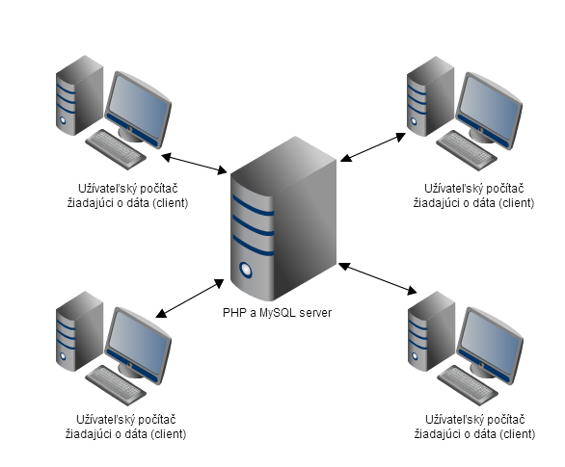
Obrázok 3 – Deployment diagram
Aplikácia beží na serveri, ktorý podporuje PHP a MySQL. Používateľ má k aplikácií prístup pomocou webového prehliadaču, ktorý vykonáva dopyty na aplikáciu – http GET a POST. Pre úplné fungovanie stránky musí mať používateľ povolený javascript, v prípade blokovania javascriptu sa zobrazí upozornenie, že stránka nemusí pracovať korektne.

Domain model diagram
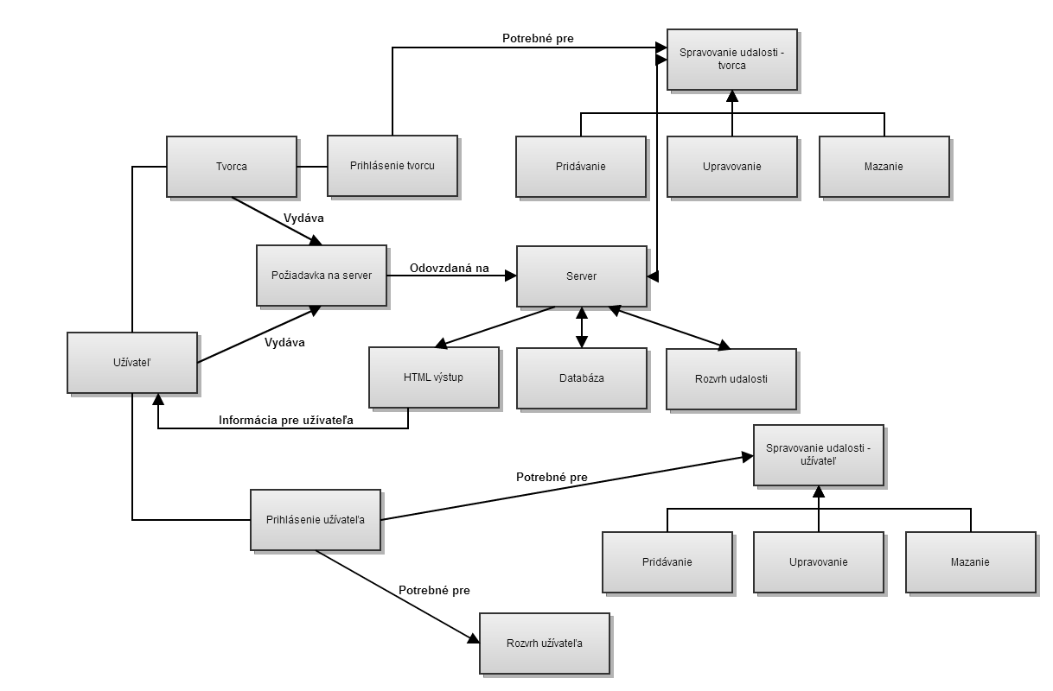
Obrázok 4 – Domain model diagram
(Model odkopírovaný s minuloročného projektu v inej grafike)

Návrh

Všeobecné informácie
Účelom toho dokumentu je návrh a špecifikácia komponentov, ktoré budú použité pri zostavovaní release verzie webovej aplikácie Web občianského združenia FMFI a exkurzie (ďalej len „systém“). Je určený pre vývojárov, ktorý budú jednotlivé komponenty implementovať, pričom používajú tento dokument ako referenčný z hladiska špecifikácie. Mali by dodržiavať jednotlivé menné konvencie, ktoré tento dokument definuje. Po implementácii a integrácii týchto komponentov je možné zostaviť kompletnú a spustiteľnú release verziu systému.
Dokument by mal čo najdetailnejšie a najpresnejšie popisovať jednotlivé komponenty, no mohlo sa stať že pri návrhu neboli známe všetky okolnosti alebo sa pozabudlo na nejaký fakt, preto mohli ostať nejaké elementy nešpecifikované, ba dokonca nedefinované. V takomto prípade sa môže vývojár rozhodnúť a požiadať o doplnenie špecifikácie alebo si môže daný element špecifikovať sám.
Dokument obsahuje predľadné tabuľky, podľa ktorých sa vývojári orientujú. Ďalej je popísané rozdelenie práce tak, aby vývoj komponentov bol čo najefektívnejší. K tomuto rozdeleniu práce prislúchajú aj tabulky, ktoré obsahujú štruktúrované informácie tak, aby konkrétny vývojar dostal čo najviac informácii na jednom mieste a nemusel sa prepínať medzi tabuľkami.
K dokumentu patrí príloha, v ktorej je triedny diagram a grafické návrhy jednotlivých stránok.

Základné rozdelenie komponentov
Na vývoj používame framework nad php – CodeIgniter. Tento framework sme si zvolili aj preto, lebo používa návrhový vzor MVC, teda model – view – controller.

MVC všeobecne
Tento návrhový vzor nás núti programovať podľa istých pravidiel, ktoré ak dodržime, framework nám značne ulahčí prácu. Je rozdelený na 3 nezávislé komponenty – model, view, controller. Model slúži na komunikáciu z dátovým úložiskom. Obsahuje metódy, ktoré vykonávajú čítanie a zápis dát systému. View obsahuje šablóny, podľa ktorých sa zobrazujú formátované dáta na výstup. Controller slúži ako komunikačná jednotka z používateľom. Podľa požiadavky používateľa controller zobrazí view, pre ktorý pripravý potrebné informácie z modelu. Podľa návrhového vzoru mvc aj model a view vedia spolu komunikovať, view si tak môže sám získať potrebné dáta na zobrazenie z modelu.
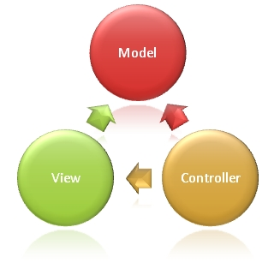
MVC definuje aj správu zdrojových súborov a tried. MVC framework obsahuje priečinky Model, View, Controller, kde sa ukladajú zdrojové kódy zodpovedajúce danému názvu. Každý súbor obsahuje práve jednu triedu, ktorej názov je použitý aj v názve súboru. Táto trieda obsahuje všetky metódy a ich implementáciu.

Základný návrh komponentov a rozdelenie na MVC
Táto sekcia delí špecifické komponenty systému a mapuje ich na návrhový vzor MVC, pričom dodržuje predpísané pravidlá MVC. Z tohto rozdelenia bude vychádzať správa zdrojových súborov, tried a metód.

Session
Session drží počas práce v systéme údaje o prihlásení používateľa. Tieto údaje musia byť nadradené nad celou MVC štruktúrov, teda ktorýkoľvek komponent musí mať prístup k session. Je to z dôvodu autentifikácie, získania role a osobných údajov o použivateľovi.

Model
Model slúži na komunikáciu z MySQL databázou. Obsahuje metódy, ktore načítajú údaje z databázy a vrátia ich v podobne požadovanej štruktúry. V prípade jedného zaznamu vráti záznam ako pole, v prípade viacerých záznamov vráti pole objektov. Podrobnejšia špecifikácia jednotlivých funkcií je v ďalších kapitolách.
Tieto metódy sú rozdelené podľa účelu do 4 kontajnérov (tried):
- Selecter
- Inserter
- Updater
- Deleter
Trieda Selecter vlastní metódy, ktorých účelom je získavanie dát zo systému.
Trieda Inserter vlastní metódy, ktorých účelom je vkladanie dát do systému.
Trieda Updater vlastní metódy, ktorých účelom je úprava existujúcich dát v systéme.
Trieda Deleter vlastní metódy, ktorých účelom je zmazanie dát zo systému.
Toto delenie bolo navrhnuté kvoli prehľadnosti a kvoli metódam controlleru, z ktorých každá jedna metóda má svoj jedinečný účel a bude používať na prístup k dátam prevažne jeden kontajnér. Pokiaľ by to situácia vyžadovala, môže metóda controlleru použiť aj viac kontajnérov naraz.
Podľa požiadaviek každá vykonaná zmena v databáze bude evidovaná. Pri implementácii treba počitať s tým, že každá metóda kontajnéra okrem svojej definovanej činnosti spraví záznam do logu. Bližšia špecifikácia je v ďalších kapitolách dokumentu.
Každý kontajnér (trieda) bude umiestnený vo vlastnom zdrojovom súbore. Tento súbor bude mať názov „<názov_kontajnéra>.php“. V tomto súbore bude jedna trieda, ktorá obsahuje všetky metódy patriace k nej.

View
View je HTML šablóna, ktorá sa zobrazuje na obrazovku. Na dynamické zobrazovanie dát používa premenné, ktorých hodnoty sú inicializované s controllera. K tejto šablóne je pripojený CSS súbor, podľa ktorého webový prehliadač tvorí výsledný dizajn dokumentu.
V systéme bude existovať jeden rodičovský view, ktorý bude volať view predaný parametrom. Tento view predaný parametrom obsahuje samotný obsah. Je to z dôvodu jednotného dizajnu. Rodičovský view obahuje hlavičku a petičku stránky a spoločný dizajn, ktorý je aplikovaný na celú stránku. View predaný parametrom sa zobrazí do rozloženia, ktoré mu určí rodičovský view.
View sú navrhnuté vzhľadom na controlleri. K jednému controlleru existuje niekoľko view. Každá rôzna forma zobrazenia má samostatný view, aj keď sa jedná o tie isté dáta ale inak zobrazené.
Samotný view sa rozhoduje podľa role prihláseného používateľa, aký obsah zobrazí.
Každý view bude definovaný vo vlastnom súbore. Tento súbor bude mať názov: „<názov_controlleru>_<názov_metódy>_view.php“. V súbore bude celá šablóna, ktorá formátuje výstup z premenných. Tieto premenné sú definované v dokumente nižšie.

Grid
Často budeme zobrazovať dáta v forme tabuľky. Aby nemusel každý view definovať svoju vlastnú tabuľku na zobrazenie dát, použijeme nezávislí komponent grid. Pomôžeme tým dosiahnuť jednotný dizajn, zlepšíme efektivitu vývoja a eliminujeme množstvo chýp, ktoré by môhli vzniknúť.
Tento grid je definovaný ako trieda. View, ktorý tento grid používa vytvára jeho inštanciu, naplní ho požadovanými dátami a násedne zavolá metódu na zobrazenie. Komponent je narhnutý univerzálne tak, aby bolo možné jeho všestranné použitie či už na zobrazenie, alebo na kompletný CRUD. Mal by obsahovať rôzne možnosti prispôsobenia, či už dátove alebo vizuálne.

Confirm
Často bude využívaná otázka, ktorá má zistiť či je používateľ naozaj rozhodnutý vykonať danú operáciu a je si vedomí všetkých jej následkov. Na tento účel bude vytvorená funkcia, ktorá zobrazí naformátovanú otázku a ponúkne odpovede typu „áno“, „nie“. Táto otázka bude nezávislá a všeobecne použiteľná. Výhody sú podobné ako pri komponente grid.

Controller
Controller slúži ako komunikačný prostriedok medzi použivateľom a systémom. Z programátorského hladiska je controller trieda, ktorá obsahuje metódy s parametrami. Používateľ volá metódy daného controllera pomocou url adresy webového prehliadača. Štandartne sa mapuje url adresa na controller ako: ...doména.sk/<controller>/<metóda>/<parameter1>/<parameter2>/...
Controller zhromaždí údaje z databázy cez kontajnéry modelu, inicializuje premenné view a následne zobrazí rodičovský view ktorému pošle ako parameter požadovaný obsahový view. Inicializácia premenných obsahového view prebieha cez asociatívne pole $data. Toto pole sa skladá z indexu a hodnoty, pričom ako index sa používa string. Indexy sa vo view mapujú ako názvy premenných a hodnoty sú ako hodnoty premenných.
príklad:
Controller:
$data[‘meno’] = ‘Jozo’
$data[‘vek’] = 22
View:
echo $meno;
echo $vek;
Prvok v poli data nemusí byť len jednoduchá hodnota, môže to byť aj zložitejší typ ako napr. pole. V systéme budeme často do view predávať zoznamy, ktoré budú reprezentované ako pole objektov, pričom objekt može byť tiež ako pole.
Metóda controlleru musí na začiatku vykonávania skontrolovať práva používateľa a podľa toho rozhodnúť, či bude pokračovať vo vykonávaní alebo ukončí vykonávanie.
Controllery delíme tématicky do následujúcich kategórií:
- administration
- auth
- correspondence
- degrees
- email_types
- event_categories
- events
- excursion_events
- excursions
- io
- pages
- payments
- posts
- project_categories
- projects
- studies
- users
Trieda administration slúží na obsluhovanie plne administratývnych záležitostí a prístupu k funkciam administrácie.
Trieda auth slúži na registráciu a správu autorizácie použivateľov.
Trieda correspondence slúži na hromadné odosielanie emailov.
Trieda degrees slúži na správu dosiahnutých titulov.
Trieda email_types slúži na správu typov e-mailov.
Trieda event_categories slúži na správu kategórií udalostí.
Trieda events slúži na správu udalostí, vie zobraziť udalosti podľa určitéh filtra.
Trieda excursion_events slúži na správu udalosí exkurzií, umožnuje prihlasovanie sa na udalosť, definovanie prednášajúcich a ich termínov.
Trieda excursions slúži na správu exkurzií.
Trieda IO slúži na generovanie reportov a výstupov podľa zvolených kritérií a import údajov do systému.
Trieda pages slúží na obsluhovanie statických stránok akými sú stanovy, o nás, kontakt.
Trieda payments slúži na správu platieb, umožnuje párovanie platieb k členom.
Trieda posts slúži na správu článkov.
Trieda project_categories slúži na správu kategórií projektov, manžuje financie, umožnuje finančné transakcie medzi kategóriami.
Trieda projects slúži na správu projektov.
Trieda studies slúži na spŕavu študijných programov.
Trieda users slúži na správu používateľov.
*Tieto kategórie definujú tiež konkrétne názvy tried controllerov.

Podrobnejšia špecifikácia komponentov

Session
Systém používa session integrovaný priamo v CodeIgniter frameworku. Pri prihlásení používatela je nutné aktivovať tento session a inicializovať ho potrebnými hodnotami pomocou pravidiel CodeIgniteru. Rovnako ho treba zrušiť pri odhlásení.
Získanie dát o práve prihlásenom používateľovi sa robí nasledovne:
$this->userdata-><dotaz>();
pričom dotaz je nahradený podľa toho, aký udaj chceme získať.

Dotazy
- is_logged : bool
- is_admin : bool
- get_role : int {ROLE_ADMIN, ROLE_OZ_MEMBER, ROLE_EX_MEMBER, ROLE_LECTURER}

Model
Vysvetlenie návratových hodnôt metód:
- object - metóda vracia jeden riadok tabuľky
- array of object - metóda vracia viac riadkov tabuľky, resp. pole objektov
Priklad object:
$result = get_user(1);
echo $result[‘name’];
echo $result[‘age’]
Priklad array of object:
$result = get_users()
echo $result[0][‘name’];
echo $result[0][‘age’];
echo $result[1][‘name’];
echo $result[1][‘age’];
*ideálne prechádzať result pomocou foreach
Pri návratových hodnotách sú v tabuľke definované len indexy objektov. Polia objektov sú vždy od 0 po počet_riadkov.
Vysvetlenie vstupných parametrov metód:
- object - metóda prijíma jeden riadok definovaný ako pole
- array of objects - metóda prijíma viac riadkov, resp. viac objektov definovaných ako pole objektov
- array - metóda prijíma elementárne prvky (int, string, ...) ako pole
V nasledujúcich tabuľkách je zoznam databázových funkcií, ktoré bude používať systém na správu dát. Prvý stĺpec obsahuje presný názov funkcie. Druhý stĺpec definuje vstupné alebo výstupné premenné podľa typu funkcie. Tretí stĺpec v prípade netriviálnej situácie upresňuje správanie funkcie, prípadne hovorí o postupe získania požadovaných dát. Každá funkcia má vo svojom pomenovaní aj názov tabuľky, z ktorej dáta vyberá/ vkladá.
Indexy polí alebo atribúty objektov, ktoré funkcie selecter-u vracajú, sú väčšinou zhodné z názvami stĺpcov tabuliek v databáze. Ak by sa nejaký názov nezhodoval, znamená to že je iný z nejakého dôvodu a tým pádom treba tento stĺpec v SQL dopyte premenovať. Funkcie, ktoré prijímajú nejaké parametre majú zasa indexy/ atribúty prevažne zhodné z formulármi z views, z ktorých tieto vstupné dáta pochádzajú. Návrh sa v čo najväčšej možnej miere snaží zachovať rovnaké pomenovania aj pre stĺpce tabuliek v databáze, aj pre formulárové elementy. Tým by sa mal minimalizovať proces premenovávania.
Ak tabuľka databázy obsahuje viac stĺpcov ako príde vstupných parametrov (indexov, atribútov), zapíše sa do nedefinovaných stĺpcov tabuľky informáciu typu null.

Selecter
Nasledujúce funkcie majú za úlohu vrátiť nejaké konkrétne údaje z databázy. Väčšinou vyberajú údaje z jednej tabuľky, pričom k týmto záznamom dohľadávajú údaje z iných tabuliek podľa id-čka. Ak je funkcia netriviálna (teda vyberá údaje z viac ako jednej tabuľky), jej bližšia definícia sa nachádza v stĺpci „popis“. V prípade triviálnych funkcií sa urobí jednoduchý výber z databázy. Názov funkcie (bez slovíčka „get“) hovorí aj o názve tabuľky, z ktorej sa údaje vyberajú.
Funkcie vracajú objekt (alebo pole objektov). Objekt obsahuje atribúty pomenované tak, ako sú definované v stĺpci „výstupy“. Vo väčšine prípadov toto pomenovanie vytvorí priamo výstup z databázy, nakoľko veľa krát je pomenovanie zhodné z pomenovaním stĺpcov tabuliek.
Názov funkcie | Výstupy | Popis
get_category_detail(cat_id) | return : object ->  [project_category_id] : int  [project_category_name] : string  [project_category_cash] : float  [transaction_cash_from] : float  [transaction_cash_to] : float | výber konkrétneho záznamu z tabuľky project_categories, na základne id-čka vytiahnuť z tabuľky fin_category_transaction sumár presunov from a to
get_degrees(grid = false) | return : array of objects  [degree_id] : int  [degree_name] : string  [degree_grade] : int | Vráti všetky záznamy z tabuľky degrees a zobrazí ich do zobrazovacieho gridu. Ak je vstupný parameter true tak v prípade žiadnych záznamov sa v gride objavia hlavičky stĺpcov aby bolo možné pridať nové záznamy. Defaultne je nastaveny na false.
get_email_types(grid = false) | return : array of objects  [email_type_id] : int  [email_type_name] : string | Vráti všetky záznamy z tabuľky email_types a zobrazí ich do zobrazovacieho gridu. Ak je vstupný parameter true tak v prípade žiadnych záznamov sa v gride objavia hlavičky stĺpcov aby bolo možné pridať nové záznamy. Defaultne je nastaveny na false.
get_event_categories(grid = false) | return : array of objects ->  [event_category_id] : int  [event_category_name] : string | Vráti všetky záznamy z tabuľky event_categories a zobrazí ich do zobrazovacieho gridu. Ak je vstupný parameter true tak v prípade žiadnych záznamov sa v gride objavia hlavičky stĺpcov aby bolo možné pridať nové záznamy. Defaultne je nastaveny na false.
get_event_detail(event_id) | return : object ->  [event_category_id] : int  [event_category] : string  [event_name] : string  [event_about] : string  [event_from] : datetime  [event_to] : datetime  [event_priority] : int  [event_author_id] : int  [event_author] : string  [event_created] : datetime | Vráti záznam z tabuľky events pričom k tomuto záznamu získa z tabuľky users meno používateľa, ktorý daný event vytvoril a to na základe event_author_id, ktorý sa nachádza v tabuľke events.
get_events(per_page=0, cur_page=0, cat_id, grid=false) | return : array of objects ->  [event_id] : int  [event_about] : string  [event_name] : string  [event_created] : datetime  [event_category_id] : int  [event_category_name] : string  [event_priority] : int  [event_from] : datetime  [event_to] : datetime | výber záznamov z tabuľky events, na základne id-čka vytiahnuť z tabuľky event_categories názov a id-čko kategórie, do ktorej daný event patrí
get_events_newest(per_page=0, cur_page=0, cat_id, grid=false) | return : array of objects ->  [event_id] : int  [event_about] : string  [event_name] : string  [event_created] : datetime  [event_category_id] : int  [event_category_name] : string  [event_priority] : int  [event_from] : datetime  [event_to] : datetime | výber záznamov z tabuľky events, na základne id-čka vytiahnuť z tabuľky event_categories názov a id-čko kategórie, do ktorej daný event patrí  vracia záznamy z tabuľky events zoradené podľa stĺpca event_from od najskoršieho dátumu.
get_events_prior(per_page=0, cur_page=0, cat_id, grid=false) | return : array of objects ->  [event_id] : int  [event_about] : string  [event_name] : string  [event_created] : datetime  [event_category_id] : int  [event_category_name] : string  [event_priority] : int  [event_from] : datetime  [event_to] : datetime | výber záznamov z tabuľky events, na základne id-čka vytiahnuť z tabuľky event_categories názov a id-čko kategórie, do ktorej daný event patrí  vracia záznamy z tabuľky events zoradené podľa stĺpca event_priority od najväčšej priority.
get_excursion_detail(excursion_id) | return : object ->  [excursion_name] : string  [excursion_about] : string  [excursion_priority] : int  [excursion_from] : datetime  [excursion_to] : datetime
get_excursion_event_book(ex_ev_book_id) | return : object ->  [excursion_name] : string  [excursion_event_excursion] : string  [booked_excursion_number_of_visitors] : int | výber konkrétneho záznamu z tabuľky booked_excursion, dohladať z tabuľky excursion_events názov eventu a z excursion nazov exkurzie
get_excursion_event_detail(ex_event_id) | return : object ->  [excursion_id] : int  [excursion_name] : string  [excursion_event_name] : string  [excursion_event_place] : string  [excursion_event_room] : string  [excursion_event_abstract] : string  [excursion_event_about] : string  [excursion_event_special_requirements] : string  [excursion_event_active] : int  [excursion_event_max_people] : int | výber konkrétneho záznamu z tabuľky excursion_events, dohladať z tabuľky excursion názov exkurzie a id-čko exkurzie
get_excursion_event_free(excursion_event_id) | return : int | z tabuľky booked_excursion urobiť na základe zadaného id-čka sumár návštevníkov, z tabuľky excursion_events získať kapacitu, na základe týchto informácie vrátiť počet voľných miest
get_excursion_event_lecturers(ex_event_id) | return : array of object ->  [user_id] : int  [user_name] : string  [user_surname] : string  [degree_name] : string | výber záznamov z tabuľky users, dohladať z tabuľky degrees názov titulu
get_excursion_event_visitors(ex_event_id) | return : array of object ->  [user_id] : int  [user_name] : string  [user_surname] : string  [user_email] : string  [booked_excursion_number_of_visitors] : int | výber záznamov z tabuľky users, dohladať z tabuľky booked_excursion názov počet návštevníkov
get_excursion_events(excursion_id) | return : array of object ->  [excursion_event_excursion_id] : int  [excursion_event_excursion] : string  [excursion_event_id] : int  [excursion_event_name] : string  [excursion_event_place] : string  [excursion_event_room] : string  [excursion_event_from] : string  [excursion_event_to] : string | výber záznamov z tabuľky excursion_events, dohladať z tabuľky excursion názov a id-čko exkurzie
get_excursions() | return : array of object ->  [excursion_id] : int  [excursion_name] : string  [excursion_from] : date  [excursion_to] : date
get_excursions(from, to) | return : array of object ->  [excursion_id] : int  [excursion_name] : string  [excursion_from] : date  [excursion_to] : date | viď get_excursions(), roziel je že táto funkcia vracia exkurzie v definovanom časovom rozsahu
get_excursions_for_lecturer(user_id) | return : array of object ->  [excursion_name] : string  [excursion_event_id] : int  [excursion_event_name] : string  [excursion_time_from] : datetime  [excursion_time_to] : datetime | výber usera z tabuľky users, k tomuto záznamu vybrať z tabuľky excursion_events názvy a id-čká eventov exkurzií, k týmto záznamom dohladať z tabuľky excursion_times časy
get_excursions_for_visitor(user_id) | return : array of object ->  [excursion_name] : string  [excursion_event_id] : int  [excursion_event_name] : string  [booked_excursion_number_of_visitors] : int | výber usera z tabuľky users, k tomuto záznamu vybrať z tabuľky excursion_events názvy a id-čká eventov exkurzií, k týmto záznamom dohladať z tabuľky booked_excursions počet návštevníkov
get_fin_redistribution(payment_id, pr_cat_id) | return : array of objects ->  [fin_redistribute_id] : int  [fin_redistribute_ratio] : int | záznam vyhovuje, aj sú obe id-čka z tabuľky zhodné s parametrami
get_last_clean() |  | MY_controller
get_login(values) | return: object ->  [user_id] : int  [user_role] : int | Vráti jeden záznam z tabuľky users. Jedná sa o prihláseného človeka.
get_lecturer_times(ex_event_id, user_id) | return : array of object ->  [excursion_time_from] : datetime  [excursion_time_to] : datetime | záznam vyhovuje, aj sú obe id-čka z tabuľky zhodné s parametrami
get_lecturers() | return : array of object ->  [user_id] : int  [user_name] : string
get_page(view) | return: object->  [page_view] : text | Vráti jeden stĺpec z tabuľky pages, ktorá uchováva informácie o stanovách, o nás, kontakt. View je názov stránky o ktorej chceme zýskať údaje.
get_payment_detail(payment_id) | return : object ->  [payment_id] : int  [payment_vs] : int  [payment_total_sum] : float  [payment_paid_sum] : float  [payment_user_id] : int  [payment_paid_time] : datetime  [payment_type] : int  [categories][cat_id] : array of int | vytiahne z tabuľky payments platbu podľa payment_id, k nej všetky záznamy z tabuľky fin_redistributes.
get_payments(per_page=0, cur_page=0, user_id, grid = false) | return : array of objects ->  [user_id] : int  [user_name] : string  [user_surname] : string  [payment_type]: int  [payment_vs] : int  [payment_total_sum] : float  [payment_paid_sum] : float  [payment_paid_time] : datetime  [payment_accepted] : tinyint | vytiahne usera z users a k nemu platby z payments, ak je user_id == 0, vytiahne všetkych userov a k nim platby. Parameter per_page udáva koľko záznamov má byť zobrazených na jednu stránku. Parameter cur_page hovorí o tom aká je aktuálna strana. Grid s parametrom false vráti výsledok ako array of objects. Ak je true tak výsledok je v podone CI_DB_Object.
get_payments_lastpaid(user_id) | return : object ->  [payment_paid_time] : datetime  [payment_type]: int  [payment_paid_sum] : float  [payment_total_sum] : float | vyberie z tabuľky payments poslednú uradenú platbu usera podľa user_id
get_payments_nopaid(per_page=0, cur_page=0, user_id, grid = false) | return : array of objects ->  [user_id] : int  [user_name] : string  [user_surname] : string  [payment_type]: int  [payment_vs] : int  [payment_total_sum] : float  [payment_paid_sum] : float  [payment_paid_time] : datetime  [payment_accepted] : tinyint | Ak bude vstupný parameter user_id rovný 0, vracia všetky neuhradené platby, ak bude iné číslo, vracia všetky neuhradené platby konkrétneho usera.  Údaje sa vyberajú z tabuľky payments, podľa payment_user_id sa dohľadá z tabuľky users meno a priezvisko usera. Parameter per_page udáva koľko záznamov má byť zobrazených na jednu stránku. Parameter cur_page hovorí o tom aká je aktuálna strana. Grid s parametrom false vráti výsledok ako array of objects. Ak je true tak výsledok je v podone CI_DB_Object.
get_payments_paid(per_page=0, cur_page=0, user_id, grid = false) | return : array of objects ->  [user_id] : int  [user_name] : string  [user_surname] : string  [payment_type]: int  [payment_vs] : int  [payment_total_sum] : float  [payment_paid_sum] : float  [payment_paid_time] : datetime  [payment_accepted] : tinyint | Ak bude vstupný parameter user_id rovný 0, vracia všetky uhradené platby, ak bude iné číslo, vracia všetky uhradené platby konkrétneho usera.  Údaje sa vyberajú z tabuľky payments, podľa payment_user_id sa dohľadá z tabuľky users meno a priezvisko usera. Parameter per_page udáva koľko záznamov má byť zobrazených na jednu stránku. Parameter cur_page hovorí o tom aká je aktuálna strana. Grid s parametrom false vráti výsledok ako array of objects. Ak je true tak výsledok je v podone CI_DB_Object.
get_post_detail(post_id) | return : object ->  [post_title] : string  [post_content] : string  [post_published] : tinyint  [post_author_id] : int  [post_date] : datetime  [post_modifie_author_id] : int  [post_modifie_date] : datetime  [author_name] : string  [author_surname] : string  [modifie_name] : string  [modifie_surname] :string | Z tabuľky posts vráti jeden konkrétny záznam (príspevok). K týmto údajom sa naviaže z tabuľky users informácie o tom kto daný príspevok vytvoril [post_author_id] jeho meno a priezvisko zo spomínanej tabuľky a výsledný stĺpec ktorý takéto meno obsahuje je [author_name]. A taktiež ak existuje k danému príspevku aj nejaký jeho modifikátory, ktorí daní príspevok upravovali. Tak tieto záznamy sa vytiahnu z tabuľky post_modifies a na základe post_modifie_post_id sa získa z tabuľky users meno a priezvisko upravovateľa.
get_post_modifiers(post_id) | return : array of objects ->  [user_id] : int  [user_name] : string  [user_surname] : string  [post_modifie_id] : int  [post_modifie_date] : datetime | Z tabuľky post_modifies vybrať všetky záznamy na základe zadaného post_id, k týmto záznamom doplniť podľa post_modifie_author_id údaje z tabuľky user.
get_posts(per_page=0, cur_page=0, unpublished=false) | return : array of objects ->  [post_id] : int  [post_title] : string  [post_content] : string  [post_author_id] : int  [post_priority] : int  [post_date] : datetime  [post_modifie_author_id] : int  [post_modifie_date] : datetime  [modifier_name] : string  [modifier_surname] : string  [post_published] : tinyint  [author_name] : string  [author_surname] : string | Z tabuľky posts treba vybrať všetky príspevky a k ním všetky údaje, ktoré sa k takémuto príspevku viažu. Takto vytiahnuté príspevky treba usporiadať zostupne podľa post_date. K týmto údajom sa naviaže z tabuľky users informácie o tom kto daný príspevok vytvoril [post_author_id] jeho meno a priezvisko zo spomínanej tabuľky a výsledný stĺpec ktorý takéto meno obsahuje je [author_name]. A taktiež ak existuje k danému príspevku aj nejaký jeho modifikátory, ktorí daní príspevok upravovali. Tak tieto záznamy sa vytiahnu z tabuľky post_modifies a na základe post_modifie_post_id sa získa z tabuľky users meno a priezvisko upravovateľa. Parameter per_page udáva koľko záznamov má byť zobrazených na jednu stránku. Parameter cur_page hovorí o tom aká je aktuálna strana. Grid s parametrom false vráti výsledok ako array of objects. Ak je true tak výsledok je v podone CI_DB_Object. Parameter unpublished zabezpečí to, že či chceme iba publikované alebo všetky príspevky.
get_project_categories(grid=false) | return : array of objects  [project_category_id] : int  [project_category_name] : string  [project_category_cash] : float  [booked_cash] : float | Vráti všetky záznamy z tabuľky project_categories a zobrazí ich do zobrazovacieho gridu. Ak je vstupný parameter true tak v prípade žiadnych záznamov sa v gride objavia hlavičky stĺpcov aby bolo možné pridať nové záznamy. Defaultne je nastaveny na false.
get_project_categories_total_cash() | return -> [total_sum] : float | Vráti sumár všetkých záznamov z tabuľky project_categories podľa stĺpca project_category_cash
get_project_detail(project_id) | return : object ->  [project_name] : string  [project_about] : string  [project_priority] : int  [project_project_category_id] : int  [project_booked_cash] : float  [project_spended_cash] : float  [project_category_name] : string  [project_date_from] : date  [project_date_to] : date  [project_active] : tinyint | Vráti všetky informácie ktoré sa viažu k projektu s daným project_id. Základnou tabuľkou je project_items čím získame informácie o daných itemoch ktoré patria pod daný project. K nim naviažeme tabuľku projects z ktorej získame všetky požadované informácie, ktoré sa viažu ku projektu.
get_project_items(project_id, grid = false) | return : array of objects  [project_item_name] : string  [project_item_price] : float  [user_id] : int  [user_name] : string  [user_surname] : string  [project_item_id] : int  [project_item_date] : date | Vráti záznamy z tabuľky project_items podľa parametra project_id, z tabuľky users doplní meno k týmto záznamov id, meno a priezvisko usera (podľa project_item_user_id)
get_projects(cat_id, grid = false) | return : array of objects ->  [project_id] : int  [project_name] : string  [project_booked_cash] : float  [project_spended_cash] : float  [project_date_from] : date  [project_date_to] : date  [project_category_id] : int  [project_category_name] : string  [project_item_id] : int  [project_active] : tinyint | Vráti všetky záznamy z tabuľky projects na základe parametra cat_i. Ak je parameter cat_id = 0 potom treba vrátiť všetky záznamy z tabuľky projects v inom prípade tie ktoré maju project_project_category_id také aký je vstupný parameter. Z danej tabuľky vybere ku záznamom aj potrebné stĺpce tak ako je to špecifikované. Grid s parametrom false vráti výsledok ako array of objects. Ak je true tak výsledok je v podone CI_DB_Object.
get_study_programs(grid = false) | return : array of objects ->  [study_program_id] : int  [study_program_name] : string | Vráti všetky záznamy z tabuľky study_programs a zobrazí ich do zobrazovacieho gridu. Ak je vstupný parameter true tak v prípade žiadnych záznamov sa v gride objavia hlavičky stĺpcov aby bolo možné pridať nové záznamy. Defaultne je nastaveny na false.
get_transactions(pr_cat_id) | return : array of objects ->  [fin_category_transaction_id] : int  [fin_category_transaction_cat_from] : int  [fin_category_transaction_cat_to] : int  [fin_category_transaction_cat_cash] : float  [fin_category_transaction_cat_to_id] : int  [fin_category_transaction_cat_from_id] : int | Vráti všetky záznamy z tabuľky fin_category_transactions. Tieto záznamy slúžia na informáciu z kade kam boli prevedené aké množstvo financií vrámci projektových kategórií. Keďže tabuľka obsahuje ID kategórie z kade boli odčerpané peniaze a ID kategórie kam boli presunuté peniaze tak treba spraviť dve samostatné sub-query kde sa k týmto ID-čkam získa meno danej kategórie. Spraviť agregačnú funkciu súčtu a výsledky oboch sub-queries spojiť do výsledného resultu.
get_user_detail(user_id) | return : object ->  [user_id] : int  [user_date] : date  [user_postcode] : int  [user_study_program_id] : int  [user_study_program] : string  [user_degree_id] : int  [user_degree] : string  [user_place_of_birth] : string  [user_degree_year] : int  [user_role] : int  [user_username] : string  [user_name] : string  [user_surname] : string  [user_password] : string  [user_email] : string  [user_phone] : int  [user_activated] : int | Vráti záznam z tabuľky users na základe user_id čo je ID používateľa o ktorom chceme získať informácie z databázy.
get_users(per_page = 0, cur_page = 0, role, grid = false) | return : array of objects ->  [user_id] : int  [user_name] : string  [user_email] : string  [user_phone] : int  [user_degree_year] : int  [study_program_name] : string  [degree_name] : string  [user_postcode] : int | Ak je parameter role rovný 0, vráti všetkých userov, ak je rôzny od 0, vyberie userov ktorí vyhovujú zadanej roli.  Záznamy sa vyberajú z tabuľky users, ku každému záznamu sa dohľadá študijný program z tabuľky study_programs a stupeň vzdelania z tabuľky degrees. Parameter per_page udáva koľko záznamov má byť zobrazených na jednu stránku. Parameter cur_page hovorí o tom aká je aktuálna strana. Grid s parametrom false vráti výsledok ako array of objects. Ak je true tak výsledok je v podone CI_DB_Object.
Get_users_filter(values) | return : array of objects ->  [user_name] : string  [user_surname] : string  [user_degree] : string  [user_study_program] : string  [user_email_evidence_date] : date  [email_type_name] : string  [user_email] : string  input values: array ->  [study][0..n-1] : int  [degree][0..m-1] : int  [degree_year][0..p-1] : int  *n – počet id-čiek študijných programov  *m – počet stupnov vzdelania  *p – počet rokov ukončenia štúdia | Vstupné parametre je pole polí integerov. Study sú indexy študijných programov, degree sú stupne vzdelania, degree_year sú roky ukončenia štúdia. Tieto id-čka boli zvolené userom na stránke.  Vyberajú sa záznamy z tabuľky users. Zo vstupných parametrov je nutne vygenerovať časť SQL za klauzulou WHERE tým, že sa prejdú vstupné parametre cez foreach a ich hodnoty sa dajú do porovnania s príslušnými stĺpcami tabuliek.  Hodnoty study_ids sa porovnávajú s users.user_study_program_id.  Hodnoty degree_years sa porovnávajú s users.user_degree_year.  Hodnoty z degrees sa použijú na získanie záznamov z tabuľky degrees podľa stĺpca degree_grade. Zo získaných údajov sa získané id-čka použijú na porovnanie s users.user_degree_id podobne ako vyššie.  Ku každému záznamu treba z tabuľky user_email_evidence vytiahnuť dátum, kedy bol naposledy poslaný email a k tomuto emailu treba ešte z tabuľky email_types vytiahnuť názov.  V princípe funkcia vráti userov podľa zvoleného filtra od používateľa.

Inserter
Nasledujúce funkcie majú za úlohu vytvárať nové záznamy v databáze. Štandardne funkcie prijímajú ako parameter „values“ pole hodnôt získaných z formulára na html stránke. Tieto hodnoty musia byť v poli uložené pod indexami, ktoré sú definované v stĺpci „vstup“. Aby sa dosiahlo toto pomenovanie, je doporučené pomenovať takto elementy formulára na html stránke.
Názov funkcie | Vstup | Popis
add_degree(values) | values : object ->  [degree_name] : string  [degree_grade] : int | vkladá záznam do tabuľky degrees
add_email_log(email_type_id, user_ids) | email_type_id : int  user_ids : array of int | user_ids je array id-ciek userov, ktorým bol poslaný hromadný email, treba urobiť záznam do tabuľky user_email_evidence pre každý user_id
add_email_type(values) | values : object ->  [email_type_name] : string | vkladá záznam do tabuľky email_types
add_event(values) | values : object ->  [event_category_id] : int  [priority] : int  [name] : string  [from] : datetime  [to] : datetime  [about] : string | stĺpec event_author_id získame zo SESSION
add_event_category(values) | values : object ->  [event_category_name] : string | vkladá záznam do tabuľky event_categories
add_excursion(values) | values : object ->  [name] : string  [about] : string  [priority] : int  [from] : datetime  [to] : datetime
add_excursion_event(values) | values : object ->  [name] : string  [about] : string  [abstract] : string  [lecturer_id] : int  [from] : datetime  [to] : datetime  [room] : string  [place] : string  [special_requirements] : string  [active] : int
add_excursion_event_book(values) | values : object ->  [ex_event_id] : int  [visitors] : int | booked_excursion_user_id získame zo SESSION
add_excursion_event_lecturer(ex_event_id, values) | ex_event_id : int  values : object ->  [user_id] : int | vkladá záznam do tabuľky excursion_times, user_id -> excursion_time_excursion_id, ex_event_id -> excursion_time_excursion_event_id, ostatné stĺpce tabuľky sú null.
add_excursion_event_visitor(values) | values : object ->  [ex_event_id] : int  [user_id] : int  [visitors] : int | vkladá záznam do tabuľky booked_excursions
add_lecturer_times(ex_event_id, user_id, values) | ex_event_id : int  user_id : int  values : object ->  [from] : datetime  [to] : datetime | viď add_excursion_event_lecturer(ex_event_id, values), táto funkcia ale obsahuje všetky potrebné parametre, teda žiaden stĺpec nebude null.
add_payments(values) | values : object ->  [user_id] : int  [payment_type] : int  [total_sum] : float  [payment_vs] : float  [categories][cat_id] : int | vkladá záznam do tabuľky payments, total_sum sa uloží na stĺpec total_sum. Paid_sum bude 0. Categories je asoc. Pole, ktoré treba prejsť cez foreach. V každej iterácií treba údaj z [categories][<prechadzany_index>] použiť na nový záznam do tabuľky fin_redistribution , kde prechádzaný index ide do stĺpca project_category_id a údaj na ňom ide do stĺpca ratio. Payment_id je id-čko práve pridanej platby.
add_post(values) | values : object ->  [title] : string  [content] : string  [priority] : int  [post_published] : tinyint | okrem vstupných parametrov sa do tabuľky posts vypĺňa aj stĺpec post_author_id zo SESSION a post_date aktuálnym dátumom, ostatné sú null.
add_project(values) | values : object ->  [name] : string  [about] : string  [priority] : int  [project_category_ id] : int  [booked_cash] : float  [from] : date  [to] : date | vkladá záznam do tabuľky projects
add_project_category(values) | values : object ->  [project_category_name] : string | vkladá záznam do tabuľky project_categories
add_project_item(pr_id, values) | pr_id : int  values : object ->  [name] : string  [price] : float  [user_id] : int  [Y-m-d] : date | vkladá záznam do tabuľky project_item. Na stĺpec v databáze project_item_date sa ukladá date vo formáte “Y-m-d”.
add_register(values) | values : object ->  [username] : string  [name] : string  [surname] : string  [password] : string  [email] : string  [phone] : string  [study_program_id] : int  [degree_id] : int  [place_of_birth] : string  [postcode] : int  [degree_year] : int  [categories][cat_id] : int | categories je pole dĺžky <počet_kategórií_projektov>. Funkcia vytvorí záznam v tabuľke users, okrem toho preleze pole categories pomocou foreach a zapíše hodnoty do tabuľky fin_redistribute, pričom kľúč je sa zapíše do stĺpca fin_redistribute_project_category_id, hodnota sa zapíše do stĺpca fin_redistribude_ratio.
add_study_program(values) | values : object ->  [study_program_name] : string | vkladá záznam do tabuľky study_programs
add_transaction(values) | values : object ->  [from] : int  [to] : int  [cash] : float | záznam do tabuľky fin_category_transaction
add_user(values) | values : object ->  [username] : string  [name] : string  [surname] : string  [password] : string  [email] : string  [phone] : int  [study_program_id] : int  [degree_id] : int  [place_of_birth] : string  [postcode] : int  [degree_year] : int  [vs] : int  [total_sum] : int  [categories][cat_id] : int | viď add_register... jediný rozdiel je, že pole categories môže byť nulovej dĺžky

Updater
Nasledujúce metódy majú podobný význam ako metódy v insertery, len nevytvárajú nový záznam ale upravujú existujúci. Existujúci záznam sa štandardne hľadá podľa prvého parametra funkcie (id-čka). Pre bližšiu špecifikáciu viď ekvivalentnú funkciu v inserteri. V prípade odlišnosti od insertera je táto zmena uvedená v popise.
Štandardne funkcie prijímajú ako parameter „values“ pole hodnôt získaných z formulára na html stránke. Tieto hodnoty musia byť v poli uložené pod indexami, ktoré sú definované v stĺpci „vstup“. Aby sa dosiahlo toto pomenovanie, je doporučené pomenovať takto elementy formulára na html stránke.
Názov funkcie | Vstupy | Popis
edit_degree(degree_id, values) | degree_id : int  values : object ->  [degree_name] : string  [degree_grade] : int | Upravuje konkétny záznam na základe degree_id v tabuľke degrees.
edit_email_type(e_type_id, values) | e_type_id : int  values : object ->  [email_type_name] : string | Upravuje konkétny záznam na základe e_type_id v tabuľke email_types.
edit_event(ev_id, values) | ev_id : int  values : object ->  [event_category_id] : int  [priority] : int  [name] : string  [from] : datetime  [to] : datetime  [about] : string | Upravuje konkétny záznam na základe ev_id v tabuľke events.
edit_event_category(ev_cat_id, values) | ev_cat_id : int  values : object ->  [event_category_name] : string | Upravuje konkétny záznam na základe ev_cat_id v tabuľke event_categories.
edit_excursion(ex_id, values) | ex_id : int  values : object ->  [name] : string  [about] : string  [priority] : int  [from] : datetime  [to] : datetime
edit_excursion_event(ex_ev_id, values) | ex_ev_id : int  values : object ->  [name] : string  [about] : string  [abstract] : string  [from] : datetime  [to] : datetime  [room] : string  [place] : string  [special_requirements] : string  [active] : int
edit_excursion_event_book(ex_ev_book_id, values) | ex_ev_book_id : int  values : object ->  [visitors] : int
edit_excursion_event_lecturer(ex_event_ id, values) | ex_event_id : int  values : object ->  [user_id] : int
edit_excursion_event_visitor(ex_ev_book_id, values) | ex_ev_book_id : int  values : object ->  [user_id] : int  [visitors] : int
edit_lecturer_time(lec_time_id, values) | lec_time_id : int  values : object ->  [from] : datetime  [to] : datetime
edit_page_text(page_name, values) | values : object ->  [page_text] : text | Upravuje konkétny záznam na základe page_name v tabuľke pages.
edit_payments(payment_id, values) | [payment_id] : int  values : object ->  [payment_type] : int  [payment_paid_sum] : float  [categories][cat_id] : int | Upravuje záznam v tabuľke payments z idčkom payment_id. Categories je asoc. pole, ktoré treba prejsť cez foreach. V každej iterácií treba údaj z [categories][<prechadzany_index>] použiť na úpravu záznamu z tabuľky fin_redistribution , kde prechádzaný index identifikuje záznam podľa stĺpca project_category_id. V tomto zázname sa mení stĺpec ratio.
edit_payments_payment(payment_id, values) | payment_id : int  values : object ->  [payment_id] : int  [payment_user_id] : int  [payment_paid_sum] : float  [categories][cat_id] : int | v prípade, ak sa uhradí celá platba, treba uhradenú sumu pripočítať k jednotlivým kategóriám projektov podľa pomerov.  Treba z tabuľky fin_redistributes vytiahnuť všetky záznamy týkajúce sa daného usera, podľa ratio prerozdeliť uhradenú sumu (payment_paid_sum) na jednotlivé project_category_id.
edit_post(post_id, values) | post_id : int  values : object ->  [title] : string  [content] : string  [priority] : int  [post_published] : tinyint | Upravuje konkétny záznam na základe post_id v tabuľke posts. A do tabuľky post_modifies vloží nový záznam. Kde na post_modifie_post_id sa uloží post_id a na post_modifie_author_id sa uloží údaj ‘user’ zo SESSION.
edit_project(pr_id, values) | pr_id : int  values : object ->  [name] : string  [about] : string  [priority] : int  [project_category_ id] : int  [booked_cash] : float  [from] : date  [to] : date | Upravuje konkétny záznam na základe pr_id v tabuľke projects.
edit_project_category(pr_cat_id, values) | pr_cat_id : int  values : object ->  [project_category_name] : string | Upravuje konkétny záznam na základe pr_cat_id v tabuľke project_categories.
edit_project_category_transactions(values) | [cash] : float  [from] : int  [to] : int | Upravuje konkrétne kategórie. Z jednej kategórie from odčerpá peniaze cash a k druhej túto čiastku pripíše to.
edit_project_closed(pr_id) | pr_id : int | funkcia nastaví príslušnému projektu (tabuľka projects) v stĺpci project_active false. Okrem toho urobí sumár príslušných záznamov z tabuľky project_items nad stĺpcom project_item_price, následne túto sumu odčíta od príslušného záznamu z project_categories stĺpec project_category_cash.
edit_project_item(pr_item_id, values) | pr_item_id : int  values : object ->  [name] : string  [price] : float  [user_id] : int  [Y-m-d] : date | Upravuje konkétny záznam na základe pr_item_id v tabuľke project_items.
edit_study_program(study_pr_id, values) | study_pr_id : int  values : object ->  [study_program_name] : string | Upravuje konkétny záznam na základe study_pr_id v tabuľke study_programs.
edit_user(user_id, values) | user_id : int  values : object ->  [username] : string  [name] : string  [surname] : string  [password] : string  [email] : string  [phone] : int  [study_program_id] : int  [degree_id] : int  [place_of_birth] : string  [postcode] : int  [degree_year] : int  [role] : int | Upravuje konkrétny záznam v tabuľke users, na ktorého identifikovanie slúži user_id. Ak je vyplnéná položka password. Tak je táto zmena zaznamenaná do databázy. V inom prípade keď sú menené ostatné položky tak nieje potrebné vypĺňať aj položku password. Tá slúži len na zmenu hesla.

Deleter
Tieto funkcie majú za úlohu zmazať údaje z databázy. Väčšinou sa problém zmazania týka nejednej tabuľky, nakoľko existujú medzi tabuľkami isté závislosti. Ku každej z nasledujúcich funkcií je v stĺpci „popis“ definovaný postup, akým spôsobom prebieha mazanie daného záznamu a ktorých ďalších tabuliek sa to týka.
Názov funkcie | Vstupy | Popis
remove_degree(degree_id) | degree_id : int | zmaže záznam z tabuľky degrees, okrem toho nastaví všetkým príslušným záznamom v tabuľke users null
remove_email_type(e_type_id) | e_type_id : int | zmaže záznam z tabuľky email_types, okrem toho nastaví všetkým príslušným záznamom v tabuľke user_email_evidence null
remove_event(ev_id) | ev_id : int | zmaže záznam z tabuľky events
remove_event_category(ev_cat_id) | ev_cat_id : int | zmaže záznam z tabuľky event_categories, okrem toho nastaví všetkým príslušným záznamom v tabuľke events null
remove_excursion(ex_id) | ex_id : int | zmaže záznam z tabuľky excursions, okrem toho zmaže všetky príslušné záznamy z tabuľky excursion_events, čím spustí rád ďalších operácií (viď funkciu remove_excursion_event)
remove_excursion_event(ex_ev_id) | ex_ev_id : int | zmaže záznam z tabuľky excursion_events, okrem toho zmaže všetky príslušné záznamy z tabuľky excursion_times a booked_excurions.
remove_excursion_event_book(ex_ev_book_id) | ex_ev_book_id : int | zmaže záznam z tabuľky booked_excursions
remove_excursion_event_lecturer(ex_ev_id, user_id) | ex_ev_id: int  user_id : int | zmaže všetky vyhovujúce záznamy z tabuľky excursion_times, hodnoty oboch vstupných parametrov sa musia rovnať hodnotám príslušných stĺpcov, iba v tom prípade bude záznam vymazaný.
remove_excursion_event_visitor(ex_ev_vi_id) | ex_ev_book_id : int | to isté ako remove_excursion_event_book
remove_expired_users() |  | MY_model
remove_lecturer_time(lec_time_id) | lec_time_id : int | zmaže záznam z tabuľky excursion_times
remove_payments(payment_id) | payment_id : int | zmaže záznam z tabuľky payments, ak existujú k nej záznamy vo fin_redistribution, treba zmazať aj tie.
remove_post(post_id) | post_id : int | zmaže záznam z tabuľky posts, okrem toho zmaže všetky príslušné záznamy z tabuľky post_modifiers.
remove_project(pr_id) | pr_id : int | zmaže záznam z tabuľky projects, okrem toho zmaže všetky príslušné záznamy z tabuľky project_items.
remove_project_category(pr_cat_id) | pr_cat_id : int | zmaže záznam z tabuľky project_categories, okrem toho nastaví všetkým príslušným záznamom v tabuľke projects null
remove_project_item(pr_item_id) | pr_item_id : int | zmaže záznam z tabuľky project_items
remove_study_program(study_pr_id) | study_pr_id : int | zmaže záznam z tabuľky study_programs, okrem toho nastaví všetkým príslušným záznamom v tabuľke users null
remove_user(user_id) | user_id : int | zmaže záznam z tabuľky users, okrem toho zmaže všetky príslušné záznamy z tabuľky payments, user_email_evidence, excursion_times, booked_excursions. Nastaví hodnotu null príslušným stĺpcom v tabuľkách post_modifiers, posts (na stĺpci author_id), project_items, projects, events (na stĺpci author_id).
* Funkcie písané šedým písmom sú zahrnuté v návrhu ale neboli implementované.

View
View sú podrobne definované v prílohe dokumentu. Je vytvorený grafický návrh jednotlivých stránok, ktorý má ilustrovať ich výzor. Tiež definuje komponenty formulárov. Tento grafický návrh však nezobrazuje presnú grafickú podobu stránky. Tá je ponechaná na programátora.
V návrhu sa vyskytujú výpisy hlavičiek databázových funkcií použitých na jednotlivých views. Oranžovou farbou sú vypísane funkcie, ktoré vracajú dáta. Väčšinou je táto funkcia graficky umiestnená pri komponente, ktorý má využiť jej navrátený obsah. Červenou farbou sú funkcie, ktoré realizujú zápis, úpravu alebo mazanie dát z databázy. Tieto sú graficky umiestnene pri konkrétnych view, ktorých sa týkajú.
Modrým podčiarknutým sú definované linky (odkazy) na controllery. Na výslednej stránke kliknutím na tieto linky sa spustí vykonávanie konkrétneho controllera.

Controller
Tabuľka obsahuje zoznam controllerov a k nim príslušné modely a view ktoré používajú.
Nasledujúce URL adresy sú mapované nasledujúcim spôsobom:
doména/<názov_controllera>/<názov_metódy>/<param1>/<param2>/...
pričom param1 a param2 nie sú povinné a môže ich byť ľubovoľne. Ich existencia závisí od metódy controllera, či ich vyžaduje alebo nie.
V tabuľke sú použité nasledujúce notácie:
- <id> - v špicatých zátvorkách je označený premenlivý parameter, ktorý v adrese musí byť
- {id} - v množinových zátvorkách je označený voliteľný parameter, ktorý v adrese môže, ale nemusí byť
URL | Modely | View
/administration/index |  | redirect to controller: payments
/auth/index |  | auth_view
/auth/login |  | -
/auth/logout |  | -
/auth/registration | get_study_programs()  get_degrees()  add_register() | auth_registration
/correspondence/index | get_email_types()  get_study_programs() | correspondence_view
/correspondence/review | get_users(study_ids, degrees, degree_years) | correspondence_review_view (grid)
/correspondence/send_email | add_email_log(email_types, user_ids) | message
/degrees/add | add_degree(values) | degrees_view (grid)
/degrees/delete/<id> | remove_degree(degree_id) | message
/degrees/edit/<id> | edit_degree(degree_id, values) | degrees_view (grid)
/degrees/index | get_degrees() | degrees_view (grid)
/email_types/add | add_email_type(values) | email_types_view (grid)
/email_types/delete/<id> | remove_email_type(e_type_id) | message
/email_types/edit/<id> | edit_email_type(e_type_id, values) | email_types_view (grid)
/email_types/index | get_email_types() | email_types_view (grid)
/event_categories/add | add_event_category(values) | event_categories_view (grid)
/event_categories/delete/<id> | remove_event_category(ev_cat_id) | massage
/event_categories/edit/<id> | edit_event_category(ev_cat_id, values) | event_categories_view (grid)
/event_categories/index | get_event_categories() | event_categories_view (grid)
/events/add | get_event_categories()  add_event(values) | events_add_view
/events/delete/<id> | remove_event(ev_id) | confirm_view
/events/detail/<id> | get_event_detail(event_id) | events_detail_view
/events/edit/<id> | get_event_detail(event_id)  edit_event(ev_id, values) | events_edit_view
/events/index/{id}/{page} | get_events(cat_id) | events_view
/events/newest/{id}/{page} | get_events_newest(cat_id) | events_view
/events/prior/{id}/{page} | get_events_prior(cat_id) | events_view
/excursion_events/add/<ex_id> | get_lecturer_times(ex_event_id, user_id)  add_excursion_event(values) | excursion_events_add_view
/excursion_events/book/<ex_id> | get_excursion_events(excursion_id)  get_excursion_event_free(excursion_event_id)  add_excursion_event_book(values) | excursion_events_book_view
/excursion_events/book_delete/<id> | remove_excursion_event_visitor(ex_ev_vi_id) | message
/excursion_events/book_edit/<id> | get_excursion_event_book(ex_ev_book_id)  get_excursion_event_free(excursion_event_id)  edit_excursion_event_book(ex_ev_book_id, values) | excursion_events_book_edit_view
/excursion_events/delete/id | remove_excursion_event(ex_ev_id) | message
/excursion_events/detail/<id> | get_excursion_event_detail(ex_event_id)  get_excursion_event_lecturers(ex_event_id)  get_excursion_event_visitors(ex_event_id)  get_users(role) | excursion_events_detail_view
/excursion_events/edit/<id> | get_lecturer_times(ex_event_id, user_id)  get_excursion_event_detail(ex_event_id)  edit_excursion_event(ex_ev_id, values)  add_excursion_event_visitor(values)  edit_excursion_event_visitor(ex_ev_book_id, values)  remove_excursion_event_visitor(ex_ev_vi_id) | excursion_events_edit_view
/excursion_events/lecturer_times/<user_id> | get_lecturer_times(ex_event_id, user_id)  add_lecturer_times(ex_event_id, user_id, values)  edit_lecturer_time(lec_time_id, values)  remove_lecturer_time(lec_time_id, values) | excursion_events_lecturer_times_view
/excursion_events/lecturers/{ex_ev_id} | get_excursion_event_lecturers(ex_event_id)  get_users(role)  add_excursion_event_lecturer(ex_event_id, values)  edit_excursion_event_lecturer(ex_event_ id, values)  remove_excursion_event_lecturer(ex_ev_id, user_id) | excursion_events_lecturers_view
/excursions/add | get_excursion_detail(excursion_id)  php – generate priority  add_excursion(values) | excursions_add_view
/excursions/delete/<id> | remove_excursion(ex_id) | message
/excursions/detail/<id> | get_excursion_detail(excursion_id) | excursions_detail_view
/excursions/edit/<id> | get_excursion_detail(excursion_id)  php – generate priority  edit_excursion(ex_id, values) | excursions_edit_view
/excursions/index | get_excursions()
/excursions/index/<from>/<to> | get_excursions(from, to) | excursions_view
/io/export |  | io_export_view
/io/import |  | io_import_view
/pages/index |  | pages_view
/pages/edit/page_name | edit_page_text(page_name, values) | pages_edit_view
/payments/delete/<id> | remove_payments(payment_id) | message
/payments/edit/<id> | edit_payments(payment_id, values) | payments_view (grid)
/payments/index/{id}/{page} | get_users(role)  get_payments(user_id) | payments_view (grid)
/payments/nopaid/{id}/{page} | get_users(role)  get_payments_nopaid(user_id) | payments_view (grid)
/payments/paid/{id}/{page} | get_users(role)  get_payments_paid(user_id) | payments_view (grid)
/payments/add | add_payments(values) | payments_view (grid)
/posts/add | php – generate priority  add_post(values) | posts_add_view
/posts/delete/<id> | remove_post(post_id) | message
/posts/detail/<id> | get_post_detail(post_id) | posts_detail_view
/posts/edit/<id> | php – generate priority  get_post_detail(post_id)  edit_post(post_id, values) | posts_edit_view
/posts/index/{page} | get_posts() | posts_view
/posts/modifiers/<id> | get_post_modifiers(post_id) | posts_modifiers_view
/project_categories/add | add_project_category(values) | project_categories_view (grid)
/project_categories/add_transaction | add_transaction(values) | -
/project_categories/delete/<id> | remove_project_category(pr_cat_id) | message
/project_categories/detail/<id> | get_category_detail(cat_id)  get_event_categories()  get_transactions(pr_cat_id)  get_projects(cat_id) | project_categories_detail_view
/project_categories/edit/<id> | edit_project_category(pr_cat_id, values) | project_categories_view (grid)
/project_categories/index | get_project_categories_total_cash()  get_project_categories() | project_categories_view (grid)
/projects/add | get_project_categories() | project_add_view
/projects/delete/<id> | remove_project(pr_id) | message
/projects/detail/<id> | get_project_detail(project_id)  get_project_items(project_id) | projects_detail_view
/projects/edit/id | get_project_detail(project_id)  get_project_categories()  get_project_items(project_id)  edit_project(pr_id, values) | projects_edit_view
/projects/index | get_project_categories()  get_projects(cat_id) | projects_view
/project/add_project_item/<id> | add_project_item(pr_id, values) | projects_edit_view (grid)
/project/edit_project_item/<id> | edit_project_item(pr_item_id, values) | projects_edit_view (grid)
/project/delete_project_item/<id> | remove_project_item(pr_item_id) | projects_edit_view (grid)
/project/edit_project_close/<id> | edit_project_closed(pr_id) | projects_edit_view (grid)
/studies/add | add_study_program(values) | studies_view (grid)
/studies/delete/<id> | remove_study_program(study_pr_id, values) | studies_view (grid)
/studies/edit/<id> | edit_study_program(study_pr_id, values) | studies_view (grid)
/studies/index | get_study_programs() | studies_view (grid)
/users/add | get_study_programs()  get_degrees()  get_project_categories()  add_user(values) | user_add_view
/users/delete/<id> | remove_user(user_id) | message
/users/detail/<id> | get_user_detail(user_id)  get_payments_lastpaid(user_id)  add_payments(values)  remove_payments(payment_id) | users_detail_view
/users/edit/<id> | get_user_detail(user_id)  get_study_programs()  get_degrees()  get_project_categories()  get_fin_redistribution(user_id, pr_cat_id)  edit_user(user_id, values) | users_edit_view
/users/index/{page} | get_users(role) | users_view
/users/members/{page} | get_users(role)  get_payments_nopaid(user_id) | users_view
/users/admins/{page} | get_users(role) | users_view
/users/potentials/{page} | get_users(role) | users_view
/users/innactive/{page} | get_users(role) | users_view
/users/blocked/{page} | get_users(role) | users_view
Grafické znázornenie viď. príloha str.č.1

Motivácia
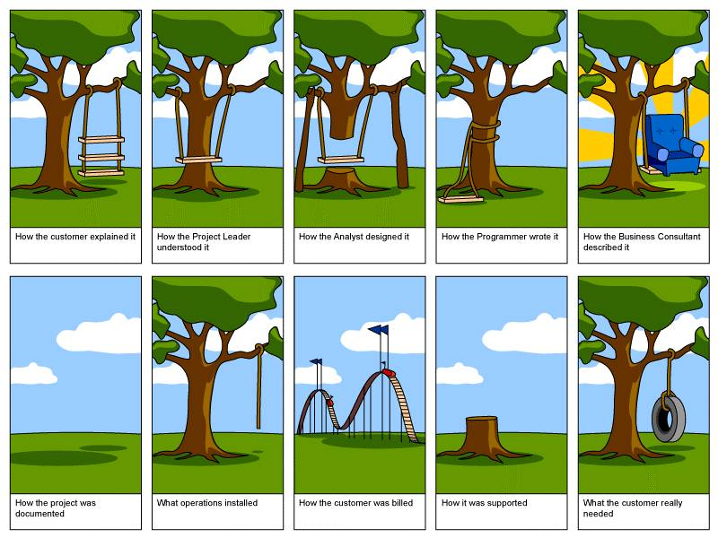

Grid

Všeobecné informácie
Grid je webový komponent napísany v jazykoch PHP a JavaScript. Je všeobecne použiteľný na php frameworkoch bežiacich pod návrhovým vzorom MVC.
Grid slúži na zobrazenie formátovaných údajov vo forme tabuľky. Tiež umožňuje pridávať, editovať a mazať záznamy v tabuľke, pričom pre každú vykonanú operáciu volá udalosť, pomocou ktorej môže programátor úpraviť databázu alebo iné dátové úložisko.
Grid obsahuje atribúty pre jednotlivé riadky a stĺpce, vďaka ktorým je možné nastaviť individuálne pre každý riadok/stĺpec, či má byť viditeľný, editovateľný, mazateľný. Tiež existujú atribúty pre celý grid, ktoré umožňujú nastaviť parametre platné pre všetky riadky a stĺpce.
Grid sa používa jednoducho tak, že sa zahrnie súbor s implementáciou (grid.php) do projektu a následne sa zavolá jeho konštruktor. Po zavolaní metódy na zobrazenie sa grid automaticky vypíše s defaultným dizajnom, ktorý je možné upraviť pomocou CSS.

Použitie

Inštalácia
Inštalácia je jednoduchá, treba skopírovať súbor grid.php do vášho projektu. Následne treba zahrnúť súbor na stránku na ktorej má byť použítý (pomocou include).

Naplnenie údajmi a vypísanie
Inštanciu gridu vytvoríme pomocou new Grid(). Keď máme inštanciu, treba grid naplniť údajmi. To sa realizuje pomocou metódy bind.
Prvý parameter je vo forme array of array alebo array of object. Podľa indexov nižšieho array (object) sa tvoria stĺpce gridu, teda indexy sú nie typu integer ale string.
Druhý parameter je IDčko, podľa ktorého sa identifikuje riadok záznamu.
Dáta vstupujúce do bind-u musia obsahovať stĺpec z IDčkom. Metóda bind vracia informáciu typu boolean, či sa naplnenie podarilo alebo nie. Je doporučené realizovať vypísanie gridu a prípadne ďalšie nastavenia iba v prípade, že metóda bind vráti true.
Po naplnení údajov je možné zobraziť grid pomocou metódy display.
Príklad:
$grid = new Grid();

$users = array(
array('user_id' => 1, 'name' => 'jozo', 'age' => '22', 'food' => 'apple'),
array('user_id' => 2, 'name' => 'miso', 'age' => '25', 'food' => 'cheeseburger'),
array('user_id' => 3, 'name' => 'fero', 'age' => '30', 'food' => 'space meat'),
array('user_id' => 4, 'name' => 'duri', 'age' => '18', 'food' => 'apple')
);

if ( $grid->bind($users, 'user_id') ) {
$grid->display();
}

CRUD pomocou gridu
CRUD na gride je realizovaný dvoma spôsobmi – interne alebo externe, pričom mazanie je možné spraviť iba externe. Grid ku každému riadku tabuľky generuje tlačítka, cez ktoré je možne robiť CRUD daného riadka (v predchádzajúcom príklade negeneruje žiadne tlačítka, nakoľko v príklade nebol CRUD inicializovaný). Interný spôsob je ten, kde sa po kliknutí na tlačítko „upravit“ zmení riadok na formulár, do ktorého je možné priamo písať zmeny a externý je ten, kde po kliknutí na „upraviť“ je používateľ presmerovaný na formulár na inej stránke.

Inicializácia CRUD externým spôsobom
Pred zavolaním metódy display je treba nastaviť URL na jednotlivé stránky (resp. jedntlivé CRUD operácie – create, update, delete), na ktoré má grid presmerovať po kliknutí na tlačidlo príslušnej operácie. Grid generuje k tlačítkam pre jednotlivé riadky tabuľky nastavené URL, ku ktorým ale v prípade update a delete dopĺňa IDčko, aby príslušný controller vedel o aký záznam sa jedná.
Príklad:
$grid->add_url = "users/add";
$grid->edit_url = "users/edit";
$grid->remove_url = "users/delete";
$grid->add_mode = "external";
$grid->edit_mode = "external";

Inicializácia CRUD interným spôsobom
Inicializácia rovnako ako v prípade externého spôsobu s tým rozdielom, že sa na miesto external napíše internal (v podsate je to možné úplne vynechať, nakoľko internal je predvolený spôsob).
Je ešte jeden rozdiel a to ten, že po kliknutí na tlačítko create/edit sa prerobí riadok tabuľky na formulár. Tento formulár sa odosiela po kliknutí tlačítka „potvrď“ cez POST na príslušný controller.
Príklad:
$grid->add_url = "users/add";
$grid->edit_url = "users/edit";
$grid->remove_url = "users/delete";
$grid->add_mode = "internal"; // je možné úplne vynechať
$grid->edit_mode = "internal"; // je možné úplne vynechať

Atribúty pre stĺpce

Dotaz na stĺpec
Stĺpce sú indexované podľa indexov vstupných dát, ktoré boli naplnené cez bind. Na stĺpec sa dotazujeme pomocou metódy header, ktorá príjíma ako parameter index stĺpca (teda string) a vracia objekt stĺpca.
Príklad:
$grid = new Grid();

$users = array(
array('user_id' => 1, 'name' => 'jozo', 'age' => '22', 'food' => 'apple'),
array('user_id' => 2, 'name' => 'miso', 'age' => '25', 'food' => 'cheeseburger'),
array('user_id' => 3, 'name' => 'fero', 'age' => '30', 'food' => 'space meat'),
array('user_id' => 4, 'name' => 'duri', 'age' => '18', 'food' => 'apple')
);

if ( $grid->bind($users, 'user_id') ) {
$col = $grid->header(‘name’); // získa stĺpec obsahujúci mená
$grid->display();
}

V prípade že pod daným indexom nie je žiaden stĺpec, vráti NULL.

Atribúty stĺpca
názov | typ | predvolená hodnota | popis
visible | boolean | true | či sa má stĺpec zobraziť
editable | boolean | true | či sú povolené úpravy na tomto stĺpci (nemá zmysel pri externom spôsobe CRUD)
text | string | <prázdny_string> | text, ktorý sa má zobraziť v hlavičke stĺpca, v prípade prázndeho stringu sa zobrazí index
component | Component | - | nastavenie komponentu, ktorý sa má zobraziť na stĺpci v danom riadku pri internej úprave alebo pridávaní (viď nižšie)

Metódy stĺpca

set_anchor(controller, id)
Metóda nastavuje, aby sa dáta v tomto stĺpci zobrazili ako link na controller.
controller - Názov controlleru, na ktorý má link odkazovať.
id - Názov stĺpca, ktorý obsahuje id-čko (id-čko z tohto stĺpca sa pripisuje k URL linku na controller, aby bolo možné ďalej identifikovať kliknutý záznam).

set_datetime(inputFormat, outputFormat)
Metóda nastavuje formátovanie dátumu. V prípade, že text v bunke nezodpovedá dátumu, nezobrazí sa nič.
inputFormat - Formátovací reťazec, podľa ktorého sa parsuje string v bunke pod daným stĺpcom na vytvorenie internej štruktúry datetime.
outputFormat - Formátovací reťazec, podľa ktorého sa formátuje čas a dátum na výstupe.
Bližšie informácie o formátovacích značkách na http://php.net/manual/en/function.date.php

set_numformat(format)
Metóda nastavuje formátovanie čísla. V prípade nevalidného formátovacieho reťazca na pri display zobrazí varovanie.
Syntax: set_numformat( {<desatinnych_miest>:<desatinna_bodka>:<separator_tisiciek>} )
Default: desatinnych_miest = 0 desatinna_bodka = "," separator_tisiciek = ""
Number: 12345.6789
set_numformat('Suma {2:.: } EUR') --> Suma 12 345.68 EUR
set_numformat('Suma {2:.:} EUR') --> Suma 12345.68 EUR
set_numformat('Suma {2:.} EUR') --> Suma 12345.68 EUR
set_numformat('Suma {2:: } EUR') --> Suma 12 345,68 EUR
set_numformat('Suma {2:} EUR') --> Suma 12345,68 EUR
set_numformat('Suma {2} EUR') --> Suma 12345,68 EUR
set_numformat('Suma {:: } EUR') --> Suma 12 346 EUR
set_numformat('Suma {} EUR') --> Suma 12346 EUR
set_numformat('Suma EUR') --> Suma EUR
set_numformat('{}') --> 12346

Nastavenie komponentu v stĺpci
Pri internom spôsobe editácie a pridávaní sa prerobí príslušný riadok na formulár. Prerobia sa vsětky bunky spadajúce pod stĺpce, ktoré majú povolenú editáciu. Predvolene je nastavený ako editovací komponent textbox. Je možné nastaviť aj iný komponent na editáciu. Momentálne je na výber textbox a combobox.
Pre nastavenie komponentu je nutné najprv získať objekt stĺpca. Ten obsahuje objekt component ako svoj atribút. Cez tento atribút sa realizuje inicializácia požadovaného kompoenntu.

Textbox
Nastavenie tohto komponentu sa robí jednoduchým priradením textu „textbox“ na atribút type v atribúte component.
$grid->header('name')->component->type = "textbox";

Combobox
Nastavenie tohto komponentu sa robí priradením textu „combobox“ na atribút type v atribúte component. Kedže combobox ponúka na výber nejaké možnosti, je nutné komponent naplniť dátami podobne ako celý grid. To sa robí pomocou metódy bind, ktorá prijíma následujúce parametre:
- array of array alebo array of object – každý „riadok“ musí mať pod sebou minimálne 2 záznami, jeden reprezentuje idčko, druhý samotný text ktorý sa zobrazuje v comboboxe užívateľovi na výber
- id_index – index, ktorý hovorí na ktorom indexe je ID záznamu v predchádzajúcom poli dát
- value_index – index, ktorý hovorí na ktorom indexe je hodnota záznamu v predchádzajúcom poli dát
Príklad:
$users = array(
array('user_id' => 1, 'name' => 'jozo', 'age' => '22', 'food' => 'apple'),
array('user_id' => 2, 'name' => 'miso', 'age' => '25', 'food' => 'cheeseburger'),
array('user_id' => 3, 'name' => 'fero', 'age' => '30', 'food' => 'space meat'),
array('user_id' => 4, 'name' => 'duri', 'age' => '18', 'food' => 'apple')
);

$foods = array(
array('food_id' => 1, 'food_name' => 'apple', 'food_healty' => 'best', 'food_price' => '0.259', 'food_date' => '2012-12-20 00-00'),
array('food_id' => 2, 'food_name' => 'cheeseburger', 'food_healty' => 'worst', 'food_price' => '1.2', 'food_date' => '2012-12-28 00-00'),
array('food_id' => 3, 'food_name' => 'sausage', 'food_healty' => 'bad', 'food_price' => '0.64389', 'food_date' => '2012-12-30 00-00'),
array('food_id' => 4, 'food_name' => 'bread', 'food_healty' => 'good', 'food_price' => '2.058', 'food_date' => '2012-12-16 00-00'),
array('food_id' => 6, 'food_name' => 'space meat', 'food_healty' => 'best', 'food_price' => '15204', 'food_date' => '2012-12-10 00-00')
);

$grid = new Grid();

if ( $grid->bind($users, 'user_id') )
{
$grid->header('user_id')->visible = false;
$grid->header('name')->set_anchor("users/detail", "user_id");
$grid->header('food')->component->type = "combobox";
$grid->header('food')->component->bind($foods, 'food_id', 'food_name');

$grid->add_url = "{$this->router->class}/add";
$grid->edit_url = "{$this->router->class}/edit";
$grid->remove_url = "{$this->router->class}/delete";

$grid->display();
}

Atribúty pre riadky

Dotaz na riadok
Riadky sú indexované podľa hodnôt zo vstupných dát, pričom ako index sa berú hodnoty v stĺpci s indexom zadaným pri bind. Na riadok sa dotazujeme pomocou metódy row, ktorá príjíma ako parameter index riadka (teda integer) a vracia objekt riadka.
Príklad.
$row = $grid->row(2); // získa riadok identifikovaný ako 2

V prípade že pod daným indexom nie je žiaden riadok, vráti NULL.

Atribúty riadka
názov | typ | predvolená hodnota | popis
visible | boolean | true | či sa má riadok zobraziť
editable | boolean | true | či sú povolené úpravy na tomto riadku (ak nie sú, nezobrazí sa ani tlačítko na úpravu)
removable | boolean | true | či je povolené zmazanie tohto riadka (ak nie, nezobrazí sa ani tlačítko na zmazanie)

CSS pre grid
Grid generuje pre jednotlivé svoje elementy atribút class, ktorý slúži ako selektor na CSS štýl. Týmto spôsobom je možné definovať vlastný štýl pre jednotlivé elementy gridu. Robí sa to pridaním alebo úpravou príslušného selektora v CSS súbore. Zoznam a popis selektorov je v nasledujúcej tabuľke.
názov class | popis
grid_container | reprezentuje kontajner, v ktorom sa celý grid nachádza
grid_table | element table, v ktorom sú riadky a stĺpce
grid_header | reprezentuje celý riadok hlavičky (úplne prvý element tr)
grid_header_cell | reprezentuje všetky bunky (elementy th) hlavičky okrem prvej a poslednej
grid_header_cell_first | reprezentuje prvú bunku (element th) hlavičky
grid_header_cell_last | reprezentuje poslednú bunku (element th) hlavičky
grid_row | reprezentuje riadok v tabuľke
grid_cell | reprezentuje akúkoľvek bunku (element td) všetkých riadkov tabuľky okrem prvej a poslednej
grid_cell_first | reprezentuje prvú bunku (element td) všetkých riadkov tabuľky
grid_cell_last | reprezentuje poslednú bunku (element td) všetkých riadkov tabuľky
grid_cell_editing | reprezentuje bunku, v ktorej je editovací komponent (textbox alebo combobox)
grid_form_elem | reprezentuje editovací komponent (textbox alebo combobox)
grid_row_btn_cell | reprezentuje bunky, v ktorých sú umiestené funkčné tlačítka alebo anchory

Testovanie
Táto správa obsahuje testovacie postupy a výsledky testovania Webu občianskeho združenia FMFI a exkurzie.
Testovanie prebiehalo na základe testovacích scenárov, ktoré vychádzajú zo stavového diagramu z konceptuálnej analýzy projektu. Tie totiž hovoria o tom, ako sa má softvér podľa správnosti používať.
Testovanie bolo rozdelené na niekoľko fáz. Prvá fáza mala odhaliť základné chyby v softvéri, ktoré mohli nastať pri jeho správnom používaní. Druhá fáza kládla dôraz na testovanie robustnosti softvéru. Mala odhaliť logické chyby a overiť stabilitu softvéru v prípade výskytu chýb spôsobených ľudským faktorom.
Pred začatím testovania jednotlivých logických častí systému bol upravený obsah databázy tak, aby bolo možné sledovať dok dát. Upravené boli vždy tie stĺpce, od ktorých je daná časť závislá. Pri testovaní neboli podcenené ani prázdne alebo príliš veľké vstupy. Výsledky testovania a zatiaľ známe chyby softvéru sú uvedené na konci tohto dokumentu.
Pri zadávaní údajov boli zámerne zadávané údaje tak, aby vyvolali validačné chyby. Testovali sa tak reakcie systému na tieto chyby.
Testy boli vykonané pre formulárové časti systému, nie však pre samostatné komponenty (grid, message). Tieto testy boli vykonané zvlášť a výsledky sa nachádzajú v samostatnej kapitole tohto dokumentu.

Test validácie

Metodika
Boli otestované všetky formuláre, kde je vyžadovaný vstup od používateľa. Na tieto formuláre boli najprv zadávané správne vstupy po odoslaní ktorých bolo skontrolované, či systém uložil správne údaje do databázy. Následne bol vykonaný test na prázdne vstupy, kontrolovali sa validačné správy. Nakoniec boli zadávané rôzne iné vstupy a testovali sa reakcie systému.

Výsledky
Systém vykazuje slušnú odolnosť voči zlým a prázdnym vstupom. Na správne vstupy reaguje podľa špecifikácie, neboli odhalené žiadne chyby.

Test mazania

Metodika
Najprv sa testovalo mazanie položiek najvyšších úrovní. Potom sa vytvorili závislosti na dátach a mazali sa závislé dáta, ktorých zmazanie rodičovského záznamu mal zmazať aj svoje dcérske záznamy. V závislých dátach sa zámerne prerušovali vzťahy a testovalo sa správanie systému v takýchto situáciách.

Výsledky
Mazanie dát prebehlo v predpísaných scenároch podľa špecifikácie. Ak sa mazali závislé dáta, systém je to istej miery ošetrený voči týmto prípadom a reagoval správne. Avšak ak by sa administrátor pripojil na databázu a manuálne by menil záznamy v tabuľkách, je pravdepodobné že systém vykáže nejakú chybovosť.

Test výpočtov

Metodika
Testovala sa správnosť výpočtov. Nakoľko systém používa výpočty na finančné operácie, tento test bol dôležitý aby nevznikol nejaký únik financií zo systému. Boli zadávané také čísla, ktoré spôsobujú nepresnosti pri matematických operáciách. Tieto čísla boli prerozdelené podľa pomerov a testovalo sa, či súčet týchto prerozdelení dáva pôvodnú hodnotu. Systém obsahuje algoritmus na detekciu rozdielov a pri vzniku tento rozdiel opraví. Tento algoritmus bol podrobne testovaný.

Výsledky
Neboli odhalené žiadne chyby ani odchýlky pri počítaní.

Test používateľských rolí

Metodika
Pre jednotlivé používateľské role bolo otestované, či sa pre danú rolu zobrazujú správne dáta. Taktiež bolo testované, či je systém dostatočné chránený voči neoprávneným zmenám.

Výsledky
Systém je dostatočne chránený jednak voči neoprávneným vstupom a jednak voči neoprávneným úpravám.

Test komponentov

Metodika
Na komponentoch bola testovaná konštrukcia, default parametre, zmena parametrov, reakcia na rôzne vstupy a správnosť zobrazenia.

Výsledky - GRID
Komponent podľa predpísaných postupov funguje správne, avšak vykazuje niektoré nedostatky. Jedným z nedostatkov je to, že nekontroluje správnosť vstupov. V prípade zadaného zlého vstupu je možné, že vykáže chybovosť. Počas používania tohto komponentu sa došlo na niekoľko návrhov na vylepšenie, ktoré by zjemnili chybovosť ostatných súčastí systému ktoré používajú tento komponent a zrýchlili vývoj. Tieto vylepšenia sú presnejšie definované v dokumente „Vlastné zhodnotenie diela a návrhy na vylepšenie“.

Inštalačná príručka

Inštalácia systému je jednoduchá a nevyžaduje si hĺbkové znalosti PHP.

Postup
Je potrebné rozbaliť spakovaný súbor frameworku na miesto kde chceme aby bol systém umiestnený. Keď máme náš spakovaný súbor rozbalený tak sa nám v danej zložke objavilo niekoľko súborov. Majú mená ako: application, assets, system, user_guide, .htaccess a daľšie. V priečinku application sa nachádzaju všetky zdrojové kódy aplikácie. Priečinok assets obsahuje všetky doplnkové súbory akými sú CSS, javascript, obrázky. System obsahuje jadro frameworku. V zložke user_guide nájdeme offline dokumentáciu ku frameworku. .htaccess súbor je užitočný pre svoj rewrite base mode, ktorý sa použije v prípade inštalácie do podpriečinku.

Inštalácia do podpriečinku
Takýmto umiestnením sa myslí URL adresa v tvare http://xxxxxxxxxx.sk/nazovPriecku/ . Po rozbalení je potrebné vykonať pár drobných nastavení. Nasledovné súbory doporučujem otvoriť v textovom editore a upraviť ich následovne:
- Otvoriť .htacces súbor a /fmfi/ premenovať na /nazovPriecinku/
- Otvoriť application/config/config.php, vyhľadať $config['base_url']= 'http://kempelen.fmfi.uniba.sk/fmfi/' zmeniť na $config['base_url']= ' http://xxxxxxxxxx.sk/nazovPriecku/ '.
- Otvoriť application/config/database.php a zmeniť nasledovné riadky:
- $db['default']['hostname'] = 'localhost';
- $db['default']['username'] = 'root';
- $db['default']['password'] = '';
- $db['default']['database'] = 'fmfi';

Inštalácia do koreňového adresára
Takýmto umiestnením sa myslí URL adresa v tvare http://xxxxxxxxxx.sk/ . Po rozbalení je potrebné vykonať pár drobných nastavení. Nasledovné súbory doporučujem otvoriť v textovom editore a upraviť ich následovne:
- Súbor .htacces vymazať
- Otvoriť application/config/config.php, vyhľadať $config['base_url']= 'http://kempelen.fmfi.uniba.sk/fmfi/' zmeniť na $config['base_url']= ' http://xxxxxxxxxx.sk/ '.
- Otvoriť application/config/database.php a zmeniť nasledovné riadky:
- $db['default']['hostname'] = 'localhost';
- $db['default']['username'] = 'root';
- $db['default']['password'] = '';
- $db['default']['database'] = 'fmfi';

Spustenie inštalačného skriptu
Po zmenách ktoré boli vykonané v predchádzajúcich krokoch je potrebné ešte spustiť inicializačný SQL skript. Tento skript vytvorí v databázi prázdne tabuľky spolu s jedným hlávným používateľom. A jednou kategóriou ktorú nieje možné za žiadnych okolností vymazať.
- Prihlasovacie meno: root
- Heslo: adminadmin

Používateľská príručka

Ovládanie aplikácie
Aplikácia so ovláda pomocou navigačného menu, ktoré je zobrazené na všetkých podstránkach rovnako. V tomto menu sa nachádzajú jednotlivé komponenty systému. Komponenty sa zobrazujú rôzne, podľa role užívateľa ktorí sa práve nachádza na stránke. Pre prihlásenie musí byť užívateľ registrovaný. Prostredie pre admina a bežného užívateľa po prihlásení je rozdielne.

Registrácia nového člena
Aby sa užívateľ mohol prihlásiť do systému musí sa najprv zaregistrovať. Odkaz pre registráciu nového člena sa nachádza pod formulárom pre prihlásenie / odhlásenie zo systému. Aby registrácia prebehla úspešne, musí záujemca vyplniť registračný formulár a zaslať minimálny registračný poplatok v hodnote 5EUR. Po vyplnení potrebných údajov môže pokračovať tlačidlom ,,Registruj“. Užívateľské konto sa stáva aktívne až po zaplatení členského poplatku. Adminom sa stáva užívateľ po priradení administrátorskej role iným adminom.
Obrázok 2: Odkaz na registráciu
Obrázok 1: Registrácia nového člena

Prihlásenie do systému
Pre prihlásenie stačí užívateľovi vyplniť prihlasovací formulár nachádzajúci sa priamo v hlavičke každej stránky. Do formuláru zadá prihlasovacie meno (nick) a heslo. Potom klikne na tlačidlo ,,Login“ a ak boli zadané údaje správne, zobrazí sa namiesto formuláru jeho meno a priezvisko.

Viď. Obrázok 2 – strana 3

Odhlásenie zo systému
Pre odhlásenie klikne užívateľ na tlačidlo ,,Logout“ nachádzajúce sa v hlavičke.
Obrázok 3: Logout

Zobrazenie stanov
Stanovy sa zobrazujú nezávislé od toho, či je užívateľ prihlásený alebo nie. Ku stanovám sa dostaneme z domovskej stránky, odkaz na ,,Stanovy“ (Domov > Stanovy).
Obrázok 4: Odkaz na stanovy
Obrázok 5: Stanovy

Zobrazenie ,,O nás“
Sekcia ,,O nás“ sa zobrazujú nezávislé od toho, či je užívateľ prihlásený alebo nie. Do tejto kategórie sa dostaneme z domovskej stránky, odkaz na ,,O nás“ (Domov > O nás).

Zobrazenie kontaktov
Obrázok 6: Odkaz na O nás
Obrázok 7: O nás
Sekcia ,,Kontakt“ sa zobrazuje nezávislé od toho, či je užívateľ prihlásený alebo nie. Do tejto kategórie sa dostaneme z domovskej stránky, odkaz na ,,Kontakt“ (Domov > Kontakt).
Obrázok 8: Odkaz na Kontakt
Obrázok 9: Kontakt

Zobrazenie projektov
Projekty sa zobrazujú nezávislé od toho, či je užívateľ prihlásený alebo nie. Do sekcie projekty sa dostaneme cez preklik z hlavného menu. Projekty môžeme zobrazovať podľa kategórii.
Obrázok 11: Zobrazenie projektov
Obrázok 10: Odkaz na projekty

Detail projektu
Pre zobrazenie detailu projektu klikne návštevník na názov projektu v stĺpci tabuľky s menom ,,Názov projektu“. Táto kategória je tiež prístupná pre všetkých.
Obrázok 12: Detail projektu

Zobrazenie udalostí
Udalosti sa zobrazujú nezávislé od toho, či je užívateľ prihlásený alebo nie. Do sekcie udalosti sa dostaneme cez preklik z hlavného menu alebo priamo z ,,Domovskej stránky“. Na Domovskej stránke sa zároveň zobrazujú 3 najdôležitejšie udalosti.
V podstránke udalosti, môžeme udalosti usporiadať podľa priority alebo dátumu pridania, alebo zobrazovať podľa kategórii.

Obrázok 14: Udalosti a Články na hlavnej stránke
Obrázok 13: Odkaz na udalosti

Obrázok 15: Zobrazenie udalostí

Detail udalostí
Na zobrazenie detailu udalostí klikneme na názov danej udalosti buď na ,,Domovskej stránke“ alebo priamo v sekcii ,,Udalosti“.
Obrázok 16: Detail udalosti

Zobrazenie článkov
Články sa zobrazujú nezávislé od toho, či je užívateľ prihlásený alebo nie. Do sekcie články sa dostaneme cez preklik z hlavného menu alebo priamo z ,,Domovskej stránky“(Viď. Obrázok 14). Na Domovskej stránke sa zároveň zobrazujú 3 najdôležitejšie články.
Obrázok 17: Odkaz na články
Obrázok 18: Zobrazenie článkov

Detail článku
Na zobrazenie detailu článku klikneme na názov daného článku buď na ,,Domovskej stránke“ alebo priamo v sekcii ,,Články“.
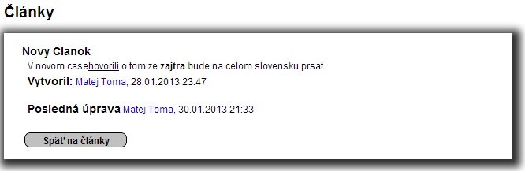Obrázok 19: Detail článku

Rozhranie užívateľa
Prihlásenému užívateľovi pribudli v hlavnom menu dve nové položky a to ,,Členovia“ a ,,Správa“.

Zobrazenie členov
Do tejto sekcie sa dostaneme cez preklik z hlavného menu ,,Členovia“. Tu sa nachádza tabuľka s menami členov združenia Alumni. Členovia sa dajú zobraziť aj pomocou filtra. Iba členovia, iba administrátori a všetci.
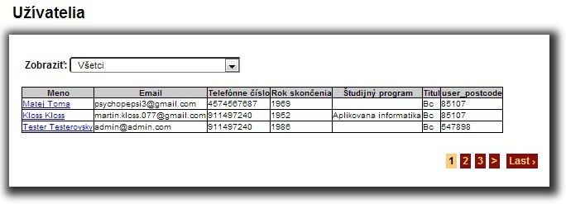Obrázok 21: Tabuľka členov
Obrázok 20: Odkaz na členov

Detail člena
Pre zobrazenie detailu člena, stačí kliknúť v tabuľke členov na meno daného člena v stĺpci ,,Meno“. Zobrazí sa nám veľmi okresaný profil obsahujúci iba meno daného člena, jeho titul a rok ukončenia štúdia.
Obrázok 22: Detail člena

Môj profil
Ak v tabuľke užívateľov klikneme na meno pod korím som prihlásený, zobrazí sa nám podrobnejší profil kde sa nachádzajú údaje tak ako sme ich vyplnili pri registrácií. Nachádzajú sa tu aj dva nové odkazy a to ,,Dobrovoľný príspevok“ a ,,Upraviť profil“.

Obrázok 23: Detail prihláseného člena

Dobrovoľný príspevok
V tejto sekcii môže prihlásený užívateľ po vyplnení formuláru zaslať dobrovoľný príspevok a rozdeliť ho do príslušných kategórii podľa vlastného uváženia.

Obrázok 24: Dobrovoľný príspevok

Upraviť profil
Tu sa zobrazí užívateľovi formulár podobný ako pri registrácii no je už pred vyplnený údajmi ktoré použil pri registrácii samotnej. V tejto sekcii je možné tieto údaje zmeniť ako napríklad, dosiahnutý titul alebo priezvisko...
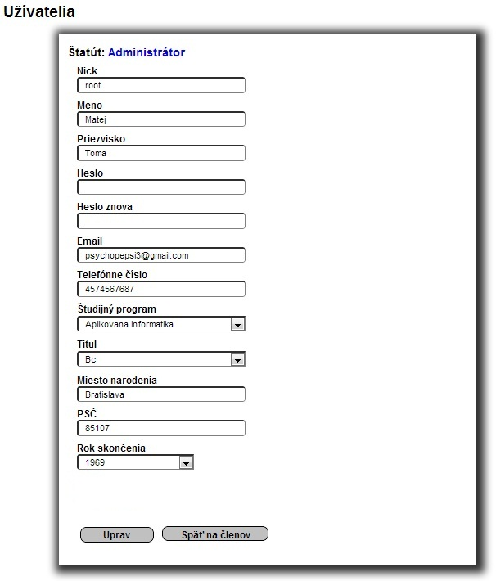
Obrázok 25: Úprava profilu

Správa profilu
V sekcii ,,Správa“ ktorá sa nachádza v hlavnom menu sa užívateľovi zobrazí zoznam platieb, ktoré môže zoradiť podľa toho či sú už zaplatene, alebo nezaplatené. Taktiež bez filtra, teda všetky.
Nachádza sa tu aj tabuľka s kompletným prehľadom platieb pri ktorej je malé ,,+“ ktoré umožní vykonať ďalšiu platbu.
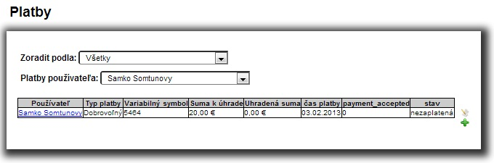
Obrázok 26: Platby

Rozhranie administrátora
Administrátor môže editovať všetky texty na stránke (,,Stanovy“ ,,O nás“ ,,Kontakt“). Taktiež môže pridávať, mazať alebo editovať všetky projekty, udalosti, články a členov. Má tiež prehľad o kompletnom financovaní a môže mazať platby z tabuľky.
Ďalej môže pridávať typy titulov, druhy študijných programov, typy e-mailov, exportovať databázu a rozposielať hromadnú korešpondenciu.

Stanovy - edit
Administrátor má možnosť editovať stanovy pomocou tlačidla ,,Upraviť“ na príslušnej stránke.
Obrázok 27: Stanovy – admin
Po kliknutí na možnosť ,,Upraviť“ sa zobrazí textový editor. Opakovaným stlčením ,,Upraviť“ sa uložia zmeny na stránke.
Obrázok 28: Úprava stanov
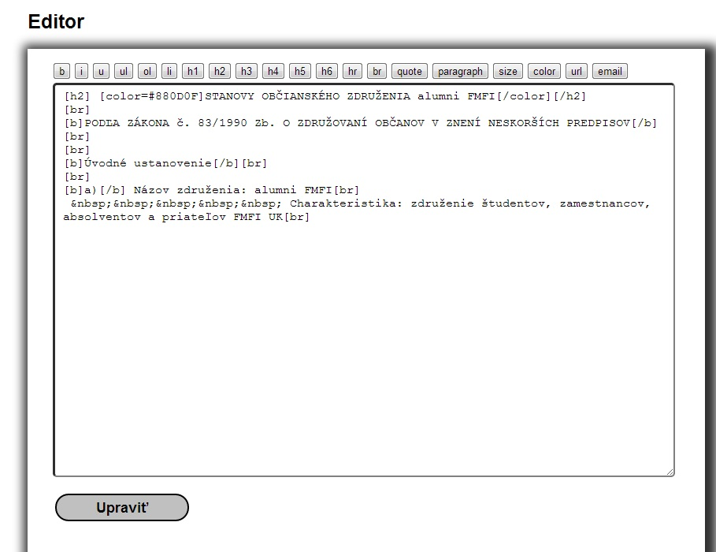

O nás – edit
Administrátor má možnosť editovať sekciu ,,O nás“ pomocou tlačidla ,,Upraviť“ na príslušnej stránke.
Obrázok 29: O nás - edit
Po kliknutí na možnosť ,,Upraviť“ sa zobrazí textový editor. Opakovaným stlačením ,,Upraviť“ sa uložia zmeny na stránke. Viď obrázok 28.

Kontakt – edit
Administrátor má možnosť editovať sekciu ,,Kontakt“ pomocou tlačidla ,,Upraviť“ na príslušnej stránke.
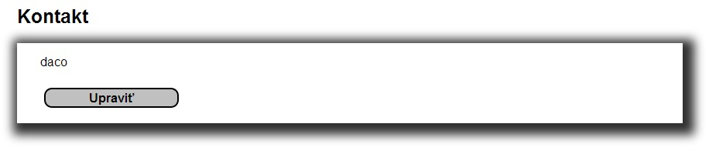Obrázok 30: Kontakt – edit
Po kliknutí na možnosť ,,Upraviť“ sa zobrazí textový editor. Opakovaným stlčením ,,Upraviť“ sa uložia zmeny na stránke. Viď obrázok 28

Projekty
Admin môže v tejto sekcií pridávať nové kategórie projektov, pridávať, editovať a mazať uz existujúce projekty.

Kategórie projektov
Do tejto sekcie sa dostaneme z projektov kliknutím na odkaz ,,Kategórie projektov“.
Obrázok 31: Zobrazenie projektov pre admina

Pridávanie do kategórií projektov
Pridávanie sa uskutočňuje pomocou kliknutia na zelené plus nachádzajúce sa v pravo dole pri tabuľke s kompletným prehľadom kategórií projektov.
Obrázok 32: Kategórie projektov
Po kliknutí na toto tlačidlo sa zobrazí nový riadok ktorý je možne vyplniť údajmi o novej kategórií a uložiť ich kliknutím na zelený háčik alebo zrušiť kliknutím na smetiačik.
Obrázok 33: Kategórie projektov - pridávanie

Editovanie kategórií projektov
Editovať danú kategóriu je možné po kliknutí na ikonku zošitka s perom v danom riadku.
Viď obrázok 32.
Zobrazí sa nám pred vyplnený riadok ktoré je možné editovať.
Obrázok 34: Kategórie projektov - edit

Mazanie kategórií projektov
Kategórie mažeme pomocou červeného krížika v príslušnom riadku. Viď obrázok 32. Po kliknutí sa nám zobrazí varovné hlásenie.
Obrázok 35: Varovné hlásenie

Pridávanie projektov
Projekty je možné pridávať pomocou odkazu ,,Pridať nový projekt“ alebo malým zeleným plus v pravo dole pri tabuľke. Viď obrázok 31.
Obrázok 36: Pridávanie projektu

Po správnom vyplnení a kliknutí na odkaz ,,Pridaj“ sa pridá nový projekt.

Editovanie projektov
Editovanie prebieha po kliknutí na ikonu zošitka s perom v príslušnom riadku, kde sa nachádza samotný projekt. Viď obrázok 31.

Obrázok 37: Projekty - edit
Pri editovaní sa zobrazí aj nová tabuľka do ktorej môže admin pridávať, mazať alebo editovať príspevky od členov združenia. S tabuľkou sa narába obdobne ako v 12.4.1.

Mazanie projektov
Projekt mažeme pomocou červeného krížika v príslušnom riadku. Viď obrázok 32. Po kliknutí sa nám zobrazí varovné hlásenie. Viď obrázok 35.

Udalosti
Udalosti sa obsluhujú obdobne ako projekty. Viď sekciu 12.4

Články
V sekcii články, pribudli tri nové funkcie a to pridávanie, editovanie a mazanie.

Pridávanie článkov
Pridávanie prebieha po kliknutí na odkaz ,,Pridať nový príspevok“.
Obrázok 38: Články - pridávanie
Po kliknutí na tento odkaz sa nám otvorí formulár. Ak formulár vyplnený valídne príspevok sa pridá. Na to aby bol zverejnený ihneď treba zakliknúť políčko ,,Zverejnené“. Ak sa tak nestane, príspevok sa uloží do databázy no nebude zatiaľ možné ho čítať.

Obrázok 39: Články - formulár

Články – edit
Na to aby sme mohli editovať článok, musíme si najprv otvoriť jeho detail Viď. Sekciu 10.1. Tu nám pribudli nové tlačidlá.

Obrázok 40: Detail článku - admin
Po kliknutí na odkaz ,,Upraviť“ sa nám zobrazí pred vyplnený formulár ktoré je možné editovať. Po opätovnom stlačení odkazu ,,Upraviť“ sa nahrá opravený článok do databázy.
Obrázok 41: Články - editovací formulár

Mazanie článkov
Mazanie prebieha v detaile konkrétneho článku ktorý chceme odstrániť kliknutím na odkaz ,,Zmazať“. Viď obrázok 40. Po kliknutí sa nám zobrazí varovná hláška. Viď obrázok 35.

História modifikácií článku
Zobrazí sa po kliknutí na odkaz ,,Zobraziť históriu modifikácií“ v detaile daného článku. Viď obrázok 40.
Obrázok 42: História modifikácií

Členovia
Administrátor môže vytvárať nových členov, pridávať im rolu, editovať a taktiež ich môže mazať.

Pridanie nového člena
Pre pridanie člena treba kliknúť na malé zelené plus vpravo dole tabuľky.
Obrázok 43: Členovia - admin
Po kliknutí sa zobrazí formulár. Ak je správne vyplnený a klikneme na ,,Pridaj“ pridá sa nový užívateľ s danou prioritou.
Obrázok 44: Pridaj člena

Členovia – edit
Pre upravenie člena treba kliknúť na zošitok v príslušnom riadku tabuľky. Viď obrázok 43. Po kliknutí na políčko úpravy sa zobrazí nasledujúci formulár, ktorý môže admin vyplniť.
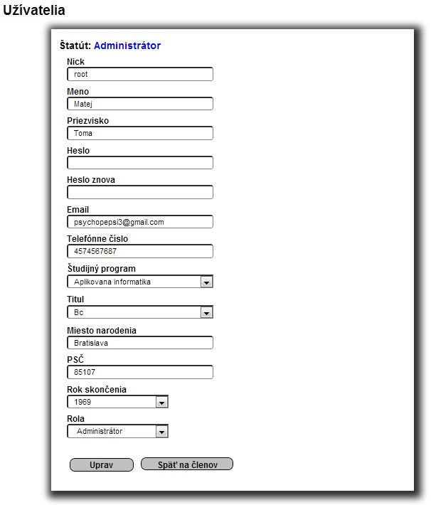
Obrázok 45: Úprava člena

Mazanie člena
Mazanie prebieha po kliknutí na červený krížik v príslušnom riadku tabuľky. Viď. Obrázok 43
Po kliknutí sa zobrazí varovné hlásenie. Viď obrázok 35

Tituly
Do tejto sekcie sa dostaneme z hlavného menu kliknutím na odkaz ,,Správa“ a následne ,,Tituly“.
Správa tejto sekcie funguje obdobne ako v bode 12.4.1.
Obrázok 46: Tituly

Študijné programy
Do tejto sekcie sa dostaneme z hlavného menu kliknutím na odkaz ,,Správa“ a následne ,,Študijné programy“. Správa tejto sekcie funguje obdobne ako v bode 12.4.1.
Obrázok 47: Študijné programy

Typy e-mailov
Do tejto sekcie sa dostaneme z hlavného menu kliknutím na odkaz ,,Správa“ a následne ,,E-mail typy“. Správa tejto sekcie funguje obdobne ako v bode 12.4.1.
Obrázok 48: E-mail typy

Export
Do tejto sekcie sa dostaneme z hlavného menu kliknutím na odkaz ,,Správa“ a následne ,,Export“.
Obrázok 49: Export
Tu si admin vyberie konkrétnu sekciu databázy a klikne na tlačidlo ,,Export“. Následne sa daná časť databázy stiahne.
Obrázok 50: Export - výber

Korešpondencia

Do tejto sekcie sa dostaneme z hlavného menu kliknutím na odkaz ,,Správa“ a následne ,,Korešpondencia“.
Obrázok 51: Korešpondencia

Tu sa zobrazí formulár na vyplnenie e-mailu. Dajú sa tu navoliť rôzne typy e-mailov, pridať určitú skupinu užívateľov pomocou tlačidla ,,Pridaj“ alebo konkrétnych užívateľov.

Obrázok 52: Korešpondencia - formulár

Platby
Do tejto sekcie sa dostaneme z hlavného menu kliknutím na odkaz ,,Správa“ a následne ,,Platby“.
Obrázok 53: Platby

Pridávanie platieb
Po kliknutí na malé zelené plus v pravo dole tabuľky sa zobrazí formulár na pridávanie platieb.
Obrázok 54: Platby
Obrázok 55: Platby - formulár
Po vyplnení formuláru a následnom kliknutí na ,,Zaeviduj platbu“ sa záznam uloží do databázy.

Mazanie platieb
Mazanie prebieha po kliknutí na červený krížik v príslušnom riadku tabuľky. Viď. Obrázok 54
Po kliknutí sa zobrazí varovné hlásenie. Viď. Obrázok 35

Individuálne zhodnotenie

Štefan Horváth

Spokojnosť s výsledným dielom, ťažkosti počas vývoja
Na to, koľko toho bolo treba spraviť som spokojný ako sme to tímovo dokázali.
Pri vývoji bolo veľa problémov, hlavný problém pre mňa bol navrhnúť tak sofistikovaný systém aby bol stabilný a použiteľný. Samozrejme že sa mi to nie celkom podarilo a musela sa veľa krát meniť špecifikácia a to nie len z dôvodu návrhu, ale aj z dôvodu zmeny požiadaviek počas vývoja.
Tiež bolo komplikované rozdeliť spravodlivo prácu v tíme aby to aj sedelo z návrhom.
Ďalším problémom bol grid, pri ktorom som spočiatku neodhadol celú jeho funkcionalitu a musel som veľa krát dopĺňať a prerábať súčasti.

Zmeny do ďalších verzií
Určite by bolo dobré pridať ďalšiu funkcionalitu do gridu, hlavne čo sa týka bind-ovania dát, pretože v tomto je grid veľmi obmedzený a vďaka tomu vzniklo strašne veľa podporných funkcií, ktorých úlohou je príprava dát pre grid. Tieto funkcie by mali byť integrované v gride a mali by byť generické aby sa dali jednoducho použiť. Oplatila by sa aj refaktorizácia kódu na gride.
V neposlednom rade sme z časových dôvodov nestihli implementovať modul „exkurzie“. Tento modul je zahrnutý v návrhu a v budúcnosti by mal byť implementovaný aby bol systém kompletný.

Dodržanie plánu a odlišnosti
Časový plán prvej polovice vývoja bol dodržaný presne. V tomto časovom rozmedzí sa robila dokumentácia a návrhy systému. Horšia bola druhá časť, kde sa robil implementácia. Tam vznikol časový sklz, ktorý nás nútil vyvíjať iným spôsobom a to takým, že sme upravili návrh tak aby sme to implementovať stihli. Odlišnosti od pôvodného plánu však nie sú zásadné, preto ich nebudem uvádzať.

Priebeh komunikácie, tímovej spolupráce a deľby úloh
Komunikácia s tímom bola v poriadku. V posledných fázach vývoja prebiehala prevažne online. Snažil som sa ako architekt systému odpovedať na otázky členov tímu a vysvetľovať nejasnosti.

Matej Toma

Spokojnosť s výsledným dielom, ťažkosti počas vývoja
S projektom som spokojný. Vzhľadom na to v akej situácií sme sa nachádzali na začiatku semestra keď sme boli postavení pred fakt, že našou úlohou bude integrovať dva projekty dohromady a následnom zistení, že dané projekty nie sú veľmi použíteľne a treba začat na zelenej lúke tak som s projektom dostatočne spokojný. Odovzdávame funkčný a použiteľný celok, ktorý je možné nasadiť.
Mrzí ma, že nebolo možné implementovať aj druhú časť projektu a to exkurzie ale z časových a kapacitných dôdovodov to nebolo v našich silách spraviť. Keďže samotný projekt Občianskeho združenia bol natoľko zložitý, že nám zabral všetok čas.

Zmeny do ďalších verzií
V ďalších verziách by bolo dobré popracovať na fungovania stránkovania na jednotlivých podsekciách. Stránkovanie ako také funguje výborne avšak menšie problémy môžu niekedy nastať pri jeho využití na Gride. Resp v miestach gridu kde ako ďaľsie vstupné faktory vstupujú rôzne filtre. Vtedy sa v ojedinelých prípadoch môžu naskytnúť drobne problémy s prehadzovaním stránok.
Tiež by bolo možno vhodné prerobiť metódu na spracovanie hromadného e-mailu aby pole „Kópia“ príjmalo aj viac e-mailov.

Dodržanie plánu a odlišnosti
V prvej fáze tvorby informačného systému sa nám darilo dodržiavať časový plán presne. Prvé komplikácie prišli s implementáciou keď takto náročný projekt sme mali počas navrhovaných termínov mať implementovaný počas jedného mesiaca. Tento termín však nebolo možné dodržať ani pri veľkej snahe všetkých členov teamu. Pôvodým zámerom bolo implementovať obidva moduly aj občianske združenie aj exkurzie. Takto to bolo zapracované aj do návrhu avšak sme zistili, že z kapacitných dôvodov to nieje možné realizovať tak odovzdávam iba modul Občianskeho združenia, ale osobne si mýslim, že pre ďaľšie ročníky nebude tažké nadviazať na tento projekt.

Priebeh komunikácie, tímovej spolupráce a deľby úloh
Komunikácia s týmom počas prevažne dokumentačnej časti prebiehala na teamových stretnutiach v pondelok ráno. V ojedinelých prípadoch sme sa museli stretnúť aj počas sobotného dňa v priestoroch školy aby sme dospeli k spoločnému názoru na určité časti. Následne neskôr prebiehala komunikácia prevažne v online podobe.
Deľba úloh bola primeraná avšak vyskytli sa občas komplikácie keď sme v niektorej oblasti nestíhali tak sme niektoré úlohy boli nútení preniesť na iných členov teamu tak aby sme boli schopný dodržat časový harmongram. Mojou hlavnou zodpovednosťou v teame bola technická podpora, keďže moje skúsenosti s frameworkom Codeigniter boli asi najširšie z teamu. Ale taktiež som pripravoval základnú vrstvu nad jadrom frameworku, ktorú sme neskôr počas implementácie využívali. Takže som zastával úlohu programátora a opravovača chýb a nedorozumení, ktoré nastali v kóde.

Zuzana Záhorszká

Spokojnosť s výsledným dielom, ťažkosti počas vývoja
S výsledným dielom som spokojná. Veľa veci som sa naučila počas práce. Nejväčšou ťažkosťou pre mňa bolo zvyknúť si na CodeIgniter. Keďže moja časť bola práca s databázou (vkladanie, zmazanie, výber, aktualizácia) musela som hlavne preštudovať, ako fungujú SQL príkazy v tomto frameworku.

Zmeny do ďalších verzií
V ďalších verziách by bolo treba doplniť funkcie týkajúce sa exkurzií.

Dodržanie plánu a odlišnosti
Plán bol dodržaný, drobné zmeny sme zaviedli počas vývoja, aby náš projekt bol efektívnejší.

Priebeh komunikácie, tímovej spolupráce a deľby úloh
Komunikácia prebehla väčšinou cez internet, čo bolo pohodlné. Keď boli nejaké najasnosti alebo keď som mala otázky, tak pomerne rýchlo som dostala odpoveď.

Martin Kloss

Spokojnosť s výsledným dielom, ťažkosti počas vývoja
V prvom rade by som chcel zhodnotiť dielo ako také. Na samotnom začiatku sme mali za úlohu spojiť už dva existujúce informačné systémy do jedného celku. Úloha na papieri ľahká, ale skutočnosť úplne iná. Po strávenom víkende nad oboma projektmi a ich kódom nám náš team leader musel oznámiť neradostnú správu a tá bola: „Chalani, máme veľký problém. Celý systém musíme spraviť od začiatku.“
V programovaní sa považujem ešte za začiatočníka, preto mojou úlohou bolo spraviť vizuálnu stránku nášho informačného systému. Prvá vážna úloha nastala predo mnou v okamihu, keď som sa dozvedel, že bolo by dobre zachovať príbuznú farebnú kombináciu podľa našej školskej stránky. Prvá verzia vizualizácie sa veľmi podobala na predošlí projekt a tak som sa rozhodol začať odznova a vypracoval som tento dizajn, ktorý podľa mňa pôsobí decentne a pritom zachováva istú príbuznosť.
Tak ako v každom projekte sa vyskytnú ťažkosti, tak sa vyskytli aj u nás. Dizajn bolo nutné miestami meniť a korigovať, nakoľko posledné slovo má vždy zadávateľ a hlavne je to o ňom, čo sa mu páči. Ďalšími ťažkosťami bol trojitý kód našich programátorov. Nakoľko každý programátor má svoj osobný štýl písania, som dostával rôzne varianty a teda nemal som ucelený štýl. Ale nakoniec sme to zvládli a som hrdý na nás ako tým čo sme všetko za takú krátku dobu dokázali.

Zmeny do ďalších verzií
Ako som písal vyššie, hlavným problémom vizualizácie je trojitý kód. Preto by bolo dobré do ďalšej verzie zjednotiť niektoré elementy, aby sa nemuseli používať štyri druhy CSS na štyri rôzne elementy pričom každý spĺňa tú istú vlastnosť. Dizajn by sa týmto ešte viac zjednotil a sprehľadnil, zmeníte len jeden atribút a aplikuje sa všade.

Dodržanie plánu a odlišnosti
Tak dodržanie plánu by som rozdelil na dve etapy. Prvá etapa spočívala v písaní rôznych katalógov požiadaviek, návrhy diagramov a iných a druhú etapu, ktorá predstavovala samotné implementovanie systému do fungujúceho celku.
Prvú etapu sme odovzdávali na vždy načas, ale problémy prišli v druhej etape. Tu sme zaostávali za časovým plánom, čo veľa krát spôsobovalo veľké stresy pre nás všetkých, naši programátori nestíhali programovať optimálne všetky funkcie a ja ako dizajnér som bez ich funkčného celku nemohol robiť nič a z toho vyplývali ďalšie meškania a stresy. Nakoniec sme to ale zvládli a odovzdávame projekt, ktorí je schopný hneď prevádzky.
Kvôli nedostatku času sme nestihli implementovať časť exkurzie, čiže náš informačný systém nie je úplne kompletný. Časť exkurzie je ale zahrnutá v našich návrhoch a je pred pripravená na implementáciu, čiže z tohto hľadiska po doštudovaní našej špecifikácie by nemal byť problém zvyšnú časť implementovať.

Priebeh komunikácie, tímovej spolupráce a deľby úloh
V prvej fáze kedy sa písali všetky špecifikácie sme komunikovali osobne na pondelkových stretnutiach nášho týmu. Pár krát sme sa aj stretli počas víkendu, keď bolo potrebné niektoré veľmi dôležité veci a návrhy prediskutovať osobitne. V druhej časti, teda v časti implementácie sme komunikovali výhradne online. Každý člen dostal svoje úlohy a tie podľa mňa splnil. Z nedostatku času sa miestami stávalo, že každému pribudli okrem jeho úloh aj úlohy iného charakteru.

Milan Michalec

Spokojnosť s výsledným dielom, ťažkosti počas vývoja
S finálno verziou projektu som spokojný. Naučil som sa pracovať s frameworkom CodeIgniter čo mi pomôže aj pri bakalárskej práci. Zo začiatku to bolo náročnejšie veľa som sa musel vypytovať ostatných členov tímu ale po čase to bolo už o mnoho lepšie a práca išla od ruky.

Zmeny do ďalších verzií
Do ďaľších verzií je treba pridať funkcie týkajúce sa exkurzií a role užívateľov s nimi súvisiace.

Dodržanie plánu a odlišnosti
Myslím, že plán sme dodržali.

Priebeh komunikácie, tímovej spolupráce a deľby úloh
Komunikácia bola výborná, či už osobné stretnutia alebo cez internet. Velmi by som chcel vyzdvihnúť aktivitu Mateja Tomu a Štefana Horvátha, ktorý boli vždy velmi ochotní pomôcť a bez ktorích by sa nám určiťe nepodarilo takto kvalitne spracovať problematiku daného systému.

Diagramy
Diagramy je možné nájsť v prílohe.

